|  |  |  |
| --- | --- | --- |
|  | **T.C.**  **KIRŞEHİR AHİ EVRAN ÜNİVERSİTESİ**  **FEN BİLİMLERİ ENSTİTÜSÜ**  **MATEMATİK VE FEN BİLİMLERİ EĞİTİMİ ANABİLİM DALI**  **FEN BİLGİSİ EĞİTİMİ BİLİM DALI** |  |

**FEN BİLİMLERİ ÖĞRETMENLERİNİN WEB 2.0 ARAÇLARINA İLİŞKİN FARKINDALIK VE DİJİTAL OKURYAZARLIK DÜZEYLERİ**

**ZEYNEP SENA ÖRNEK**

**YÜKSEK LİSANS TEZİ**

**KIRŞEHİR**

**2023**

|  |  |  |
| --- | --- | --- |
|  | **T.C.**  **KIRŞEHİR AHİ EVRAN ÜNİVERSİTESİ**  **FEN BİLİMLERİ ENSTİTÜSÜ**  **MATEMATİK VE FEN BİLİMLERİ EĞİTİMİ ANABİLİM DALI**  **FEN BİLGİSİ EĞİTİMİ BİLİM DALI** |  |

**FEN BİLİMLERİ ÖĞRETMENLERİNİN WEB 2.0 ARAÇLARINA İLİŞKİN FARKINDALIK VE DİJİTAL OKURYAZARLIK DÜZEYLERİ**

**ZEYNEP SENA ÖRNEK**

**YÜKSEK LİSANS TEZİ**

**DANIŞMAN**

**Prof. Dr. Dilber POLAT**

**KIRŞEHİR**

**2023**

**YÜKSEK LİSANS TEZ ONAYI**

Bu Yüksek Lisans Tezi ...../...../20…... Tarihinde Aşağıdaki Jüri Üyeleri Tarafından Değerlendirilmiş ve Oy Birliği / Oy Çokluğu ile Kabul Edilmiştir.

**Prof. Dr. Dilber POLAT (Danışman)** ………………………………………

**Doç. Dr. ……………………..** **(Jüri)**  ………………………………..………

**Dr. Öğr. Üyesi …………………. (Jüri)** ………………………………………

**Bu Tez Kırşehir Ahi Evran Üniversitesi, Fen Bilimleri Enstitüsü, Matematik ve Fen Bilimleri Anabilim Dalı Fen Bilgisi Eğitimi Bilim Dalında hazırlanmış ve onaylanmıştır.**

**Tez No:**

**Prof. Dr. ÜMİT DEMİRAL**

**Enstitü Müdürü**

**Bu tez …………………………………… Birimince Desteklenmiştir.**

**Proje Numarası: ………………………….............................................**

**Not:** Bu tezde kullanılan özgün ve başka kaynaktan yapılan bildirişlerin, tablo ve fotoğrafların kaynak gösterilmeden kullanımı, 5846 sayılı Fikir ve Sanat Eserleri Kanunundaki hükümlere tabidir.

**KIRŞEHİR AHİ EVRAN ÜNİVERSİTESİ FEN BİLİMLERİ ENSTİTÜSÜ**

**YÜKSEK LİSANS TEZ ÇALIŞMASI**

**ETİK BEYANI**

Kırşehir Ahi Evran Üniversitesi Bilimsel Araştırma ve Yayın Etiği Yönergesiniokuduğumu ve anladığımı ve Kırşehir Ahi Evran Üniversitesi Fen Bilimleri Enstitüsü Tez Yazım Kurallarına uygun olarak hazırladığım bu tez çalışmasında;

* Tez içinde sunduğum verileri, bilgileri ve dokümanları akademik ve etik kurallar çerçevesinde elde ettiğimi,
* Tüm bilgi, belge, değerlendirme ve sonuçları bilimsel etik kurallarına uygun olarak sunduğumu,
* Tez çalışmasında yararlandığım eserlerin tümüne uygun atıfta bulunarak kaynak gösterdiğimi,
* Kullanılan verilerde ve ortaya çıkan sonuçlarda herhangi bir değişiklik yapmadığımı,
* Tez olarak sunduğum bu çalışmanın özgün olduğunu,

bildirir, aksi bir durumda bu konuda hakkımda yapılacak tüm yasal işlemleri ve aleyhime doğabilecek tüm hak kayıplarını kabullendiğimi beyan ederim.

......./……./20….

Zeynep Sena ÖRNEK

# İÇİNDEKİLER DİZİNİ

**Sayfa No**

İÇİNDEKİLER DİZİNİ I

TEŞEKKÜR III

ÖZET IV

ABSTRACT V

TABLOLAR DİZİNİ VI

ŞEKİLLER DİZİNİ VII

SİMGELER VE KISALTMALAR DİZİNİ VIII

1.GİRİŞ 1

1.1.Web 1.0 Araçları 5

1.2.Web 2.0 Araçları 6

1.3.Web 2.0 Araçlarının Eğitimdeki Yeri 7

1.4.Web 2.0 Araçlarının Uygulamadaki Yeri 9

1.4.1.Kullanım alanlarına göre Web 2.0 araçları 11

1.4.2.Bu çalışmada kullanılan Web 2.0 araçları 14

1.5.Dijital Okuryazarlık 24

1.6.Teknoloji Entegrasyonu 26

1.7.Etkin Teknoloji Entegrasyonu 29

1.8.Problem Durumu 30

1.9.Tezin Amacı 32

1.10.Tezin Önemi 32

1.11.Çalışmanın Sınırlılıkları 35

1.12.Varsayımlar 37

1.13.Araştırma Problemleri 37

2.ÖNCEKİ ÇALIŞMALAR 39

2.1.Web 2.0 Konusunda Yapılmış Yurtiçi Çalışmalar 39

2.2.Web 2.0 Konusunda Yapılmış Uluslararası Çalışmalar 43

3.MATERYAL VE METOT 47

3.1.Materyal 47

3.1.1.Veri toplama araçları 47

3.1.2.Web 2.0 araçları kullanımı yetkinliği ölçeği 47

3.1.3.Dijital okuryazarlık ölçeği 47

3.2.Metot 51

3.2.1. Araştırmanın yöntem ve deseni 51

3.2.2. Çalışma grubu 52

3.2.3. Verilerin analiz yöntemine karar verilmesi 55

3.2.4. Veri toplama süreci 57

3.2.5. Verilerin analizi 57

3.2.6. Katılımcılara kod verilmesi 58

4. BULGULAR VE TARTIŞMA 59

4.1.Nicel Verilere İlişkin Bulgular 59

4.2.Nitel Verilere İlişkin Bulgular 75

5. SONUÇ VE ÖNERİLER 123

KAYNAKLAR 141

EKLER 173

**EK-1** Etik Kurul İzni…………………………… ………………………….173

**EK-2** MEB İzni…………………………………………..………………....174

**EK-3** Veri Toplama Araçları 176

**EK-4** Kongre Katılım Belgesi 178

ÖZGEÇMİŞ 187

# TEŞEKKÜR

Lisans ve yüksek lisans eğitimim boyunca gösterdiği sakinliği, sabrı ve duruşuyla bana her zaman örnek olan, bir bilim insanının nasıl çalışması gerektiğini hem sözleriyle hem de davranışlarıyla bana öğreterek ilham kaynağım olan değerli danışmanım Prof. Dr. Dilber POLAT’a en içten teşekkürlerimi sunarım.

Hayatımın her aşamasında yanımda durarak bu başarıya ulaşmamda büyük katkı sağlayan, destek ve emeklerini esirgemeyen kıymetli aileme; varlığıyla bana güç veren babam Doç. Dr. Osman ÖRNEK’e, annem Ayşegül ÖRNEK’e ve kardeşlerim Berranur ile Hamide Kübra’ya şükranlarımı sunarım.

Son olarak, araştırmanın veri toplama sürecine gönüllü olarak katkı sağlayan ve görüşlerini paylaşan değerli öğretmenlere teşekkürlerimi sunuyorum.

Haziran, 2023 Zeynep Sena ÖRNEK

# ÖZET

**YÜKSEK LİSANS TEZİ**

**FEN BİLİMLERİ ÖĞRETMENLERİNİN WEB 2.0 ARAÇLARINA İLİŞKİN FARKINDALIK VE DİJİTAL OKURYAZARLIK DÜZEYLERİ**

**Zeynep Sena ÖRNEK**

**KIRŞEHİR AHİ EVRAN ÜNİVERSİTESİ**

**FEN BİLİMLERİ ENSTİTÜSÜ**

**MATEMATİK VE FEN BİLİMLERİ EĞİTİMİ ANABİLİM DALI**

**FEN BİLGİSİ EĞİTİMİ BİLİM DALI**

|  |  |
| --- | --- |
| **Danışman:** | **Prof. Dr. Dilber POLAT**  **Yıl: 2023 Sayfa: VIII-187** |
| **Jüri:** | **Prof. Dr. Dilber POLAT**  **Doç. Dr. ……………..**  **Dr. Öğr. Üyesi ………..** |

21. yüzyıl becerilerinin önem kazandığı bilgi toplumlarında öğrenme ve öğretme süreçlerini teknoloji ve çağdaş yaklaşımlar doğrultusunda tasarlamak bir gereklilik olarak görülmektedir. Bireylerin karşılaştıkları verileri analiz edip ihtiyaç duydukları verilere ulaşabilmeleri ve bunları sunabilmeleri de eğitmenlerden beklenen önemli bir yeterliktir. Bu amaç doğrultusunda araştırma karma yöntem desenlerinden sıralı açıklayıcı desen kullanılarak gerçekleştirilmiştir. Araştırma, 2021-2022 eğitim öğretim yılında, Kırşehir ili resmi ortaokullarda görev yapmakta olan 121 fen bilimleri öğretmeni katılımı ile yürütülmüştür. Katılımcılar basit seçkisiz örnekleme yöntemi kullanılarak belirlenmiştir. Araştırmada öğretmenlerin Web 2.0 araçlarına ilişkin farkındalık düzeyleri ve dijital okuryazarlık düzeylerinin tespit edilmesi amaçlanmış olup nicel verilerin toplanmasında “Web 2.0 Araçları Kullanımı Yetkinliği Ölçeği” ve “Dijital Okuryazarlık Ölçeği” kullanılmıştır. Nitel veriler, açık uçlu sorulardan ve yarı yapılandırılmış görüşme formundan yararlanılmıştır. Nicel verilerin analizinde descriptive analize ve fark testleri kullanırken, toplanan nitel verilerin analizinde içerik analizinden faydalanılmıştır. Çalışma sonucunda fen bilgisi öğretmenlerinin Web 2.0 araçlarının kullanırken çeşitli teknolojik ve pedagojik boyutlarda sorunlarla karşılaştıkları tespit edilmiş edilmiştir. Öğretmenler Web 2.0 araçları hakkında sınırlı bilgiye sahip olduklarını ve sınıflarında genellikle Morpa Kampüs ve EBA gibi platformları kullandıklarını belirlenmiştir. Web 2.0 araçlarını derslerine entegre etme konusunda çekimser kalmalarının sebepleri arasında araçlarını kullanımın ve hazırlığına ilişkin yeterli bilgiye sahip olamama, internet hızı ve erişim sorunları yer almaktadır. Katılımcılar, bu araçları deneylerde malzeme eksikliği, ders takibi ve performans ödevi verme amacıyla kullanabileceklerini söylemişlerdir. Öğretmenler, bu araçları tercih etme nedenleri olarak; eğlenceli ve hazır olmaları, uzaktan eğitime sağladıkları avantajlar ile zengin görsel içerikleri sayesinde derslerin daha verimli geçmesini ifade etmişlerdir.

**Anahtar Kelimeler:** Web 2.0 araçları, Dijital okuryazarlık, Fen bilimleri öğretmenleri

# ABSTRACT

**MASTER'S / DOCTORAL THESIS**

**AWARENESS AND DIGITAL LITERACY LEVELS OF SCIENCE TEACHERS REGARDING WEB 2.0 TOOLS**

**Zeynep Sena ÖRNEK**

**KIRŞEHİR AHİ EVRAN UNIVERSITY**

**INSTITUTE OF NATURAL AND APPLIED SCIENCES**

**DEPARTMENT OF MATHEMATICS AND SCIENCE EDUCATION**

**SCIENCE EDUCATION PROGRAM**

|  |  |
| --- | --- |
| **Supervisor:** | **Prof. Dr. Dilber POLAT**  **Year: 2023 Pages: VIII- 187** |
| **Juries:** | **Prof. Dr. Dilber POLAT**  **Assoc. Prof. Dr. ..…………**  **Asst. Prof. Dr. …………….** |

It is seen as a necessity to design learning and teaching processes in line with technology and contemporary approaches in information societies where 21st century skills gain importance. The ability of individuals to analyze the data they encounter, access and present the data they need is an important competence expected from trainers. For this purpose, the research was carried out using a sequential explanatory design, one of the mixed method designs. The research was carried out with the participation of 121 science teachers working in public secondary schools in Kırsehir province in the 2021-2022 academic year. Participants were determined using a simple random sampling method. In the study, it was aimed to determine the awareness levels and digital literacy levels of teachers about Web 2.0 Tools, and the "Web 2.0 Tools Use Competency Scale" and "Digital Literacy Scale" were used to collect quantitative data. Qualitative data, open-ended questions and semi-structured interview form were used. While descriptive analysis and difference tests were used in the analysis of quantitative data, content analysis was used in the analysis of the collected qualitative data. As a result of the study, it was determined that science teachers encountered problems in various technological and pedagogical dimensions while using Web 2.0 Tools. It has been determined that teachers have limited knowledge about Web 2.0 Tools and generally use platforms such as programs called MORPA and EBA in their clasroom. The reasons for their reluctance to integrate Web 2.0 Tools into their lessons include not having enough knowledge about the use and preparation of their tools, internet speed and access problems. The reasons why teachers prefer these tools; they said that they are fun, ready, advantage of distance education, rich visual content and more efficient course opportunities. In addition, at the end of this research, it was concluded that they wanted to receive in-service training on these tools.

**Keywords:** Web 2.0 tools, Digital literacy, Science teacher

# TABLOLAR DİZİNİ

**Sayfa No**

Tablo 1.1.Bazı Web 2.0 araçlarının kullanım alanları 12

Tablo 3.1. Dijital okuryazarlık ölçeği alt boyut maddeleri ve güvenirlik değerleri 49

Tablo 3.2. KGO’lar için minimum değerler 50

Tablo 3.3. Çalışma grubuna ilişkin demografik bilgiler 53

Tablo 3.4. Örneklem büyüklüğü 56

Tablo 3.5. Normallik testi sonuçları 56

Tablo 4.1. Demografik özelliklere ilişkin betimsel analiz sonuçları 59

Tablo 4.2. Mesleki kıdeme göre dijital okuryazarlık ve Web 2.0 düzeyleri 60

Tablo 4.3. Cinsiyete göre dijital okuryazarlık ve Web 2.0 düzeyleri 61

Tablo 4.4. Cinsiyete göre WAKY ve DO puanlarının Mann Whitney-U Testi sonuçları 62

Tablo 4.5. DO Alt boyut puanlarının cinsiyete göre Mann Whitney-U Testi sonuçları 64

Tablo 4.6. WAKY ve DO güzeyinin kıdeme göre Kruskal Wallis H Testi 66

Tablo 4.7. WAKY ve DO puanlarının deneyime göre Kruskal Wallis H Testi sonuçları 69

Tablo 4.8. DO Puanlarının yerleşim yerine göre Kruskal Wallis H testi sonuçları 70

Tablo 4.9. DO Düzeylerinin WAKY Düzeyine göre Ki Kare Testi sonuçları 74

Tablo 4.10. Dijital okuryazarlık düzeyi ve mesleki verimlilik etkisine ilişkin görüşler 75

Tablo 4.11. Web 2.0 Araçlarının kullanımına yönelik görüş ve öneriler 78

Tablo 4.12. Web 2.0 Araçlarının öğretmenlere çağrıştırdığı kavramlar 81

Tablo 4.13. Web 2.0 Araç örnekleri ve türleri 84

Tablo 4.14. Web 2.0 Araçları tercih ve tercih sebepleri 87

Tablo 4.15. Web 2.0 Araçlarını derslerine entegre etme durumları 93

Tablo 4.16. Web 2.0 Araçları derse entegre etme ve tercih sebepleri 95

Tablo 4.17. Web 2.0 Araçları ile karşılaştıkları zorluklar 99

Tablo 4.18. Web 2.0 Araçları kullanımının öğrenme sürecine etkileri 102

Tablo 4.19. Web 2.0 Araçlarının öğrenme üzerinde etkileri 104

Tablo 4.20. Web 2.0 Araçları hakkında bilgi sahibi olma isteği 107

Tablo 4.21. Web 2.0 Araçlarının kullanılabilirliği hakkında görüşler 111

Tablo 4.22. Web 2.0 Araçları kullanılabilirliğine ilişkin görüşler 113

Tablo 4.23. Web 2.0 Araçlarına ilişkin analojileri 118

# ŞEKİLLER DİZİNİ

**Sayfa No**

Şekil 1.1. Dijital okuryazarlık alt boyutları 26

Şekil 3.1. Öğretmenlerin cinsiyet değişkenine göre dağılım grafiği 53

Şekil 3.2. Öğretmenlerin kıdemlerine ilişkin dağılım grafiği 54

Şekil 3.3. Öğretmenlerin çalışma deneyimi dağılım grafiği 54

Şekil 3.4. Öğretmenlerin en uzun süre çalıştıkları yerleşim yeri dağılımı 55

# SİMGELER VE KISALTMALAR DİZİNİ

|  |  |  |
| --- | --- | --- |
| **Simgeler** |  | **Açıklama** |
| *p* | **:** | Anlamlılık Düzeyi |
| $\overline{x}$ | **:** | Aritmetik Ortalama |
| *N* | **:** | Gözlem Sayısı |
| *S* | **:** | Standart Sapma |
| *sd* | **:** | Serbestlik Derecesi |
| *S.O.* | **:** | Sıralar Ortalaması |
| *S.T.* | **:** | Sıralar Toplamı |
| *Z* | **:** | Z İstatistiği |

|  |  |  |
| --- | --- | --- |
| **Kısaltmalar** |  | **Açıklama** |
| BİT | **:** | Bilgi Ve İletişim Teknolojileri |
| DO | **:** | Dijital Okuryazarlık |
| WWW | **:** | Dünyayı Saran Ağ (World Wibe Web) |
| EFL | **:** | English Fun Learning |
| E-öğrenme | **:** | Elektronik Ortam Aracılığı İle Yapılan Öğretim |
| HTML | **:** | Hiper Metin İşaretleme Dili |
| HTTP | **:** | Hiper Metin Transferi Protokolü |
| LGS | **:** | Liselere Geçiş Sınavı |
| MEB | **:** | Millî Eğitim Bakanlığı |
| TPAB | **:** | Teknolojik Pedagojik Alan Bilgisi |
| URL | **:** | Tekdüzen Kaynak Bulucu |
| TDK | **:** | Türk Dil Kurumu |
| WAKY | **:** | Web 2.0 Araçlarını Kullanma Yetkinliği |
| WCIL | **:** | Web Tabanlı İşbirlikçi Sorgulamayla Öğrenme |

# GİRİŞ

Son 250 yılda, yaklaşık 1760’tan 1830’a kadar süren ve demir ve buhara dayalı yeni üretim yöntemlerine dayanan ilk sanayi devrimi ile başlayan, iyi belgelenmiş dört sanayi devrimi yaşanmıştır. Bu yenilikler, önemli sosyo-ekonomik değişiklikler yaratan yeni makinelerin geliştirilmesi kadar, buharlı gemi ve demiryolu gibi yeni ulaşım biçimlerine de olanak sağlamıştır. İkinci sanayi devrimi yaklaşık 1875’ten 1930’a kadar sürmüş ve elektrik, telefon, içten yanmalı motor ve otomobil gibi icatların yanı sıra yeni sentetikler ve alaşımlar ve yeni çelik ve yağ uygulamaları üzerine kurulmuştur. İkinci sanayi devrimi birçok sosyo-ekonomik etki arasında daha fazla hareketlilik, büyüyen bir orta sınıf ve daha yaygın boş zamanların başlangıcı olmuştur (Smith, 2001). Tarih boyunca insanlar hayatlarını kolaylaştırmak, ilerlemeyi hızlandırmak ve iş verimliliğini artırmak için araç ve gereçler konusunda ilerleme kat etmişlerdir. Teknoloji, insanların günlük yaşamlarında karşılaştıkları sorunlarla mücadele etmek, işlerini kolaylaştırmak ve hızlandırmak için kullandıkları bilgiler olarak belirtilmiştir (Kıyıcı, 2010). Bilim ve teknolojinin etkileşimi nedeniyle hızlı bir gelişme göstermiştir. Teknoloji, bireylerin ve toplumların değişen ihtiyaçlarını karşılamak için gün geçtikçe gelişmiştir. Günümüzde hayatın birçok alanında bulunmakta olan teknoloji, çağımız insanı için önemli bir ihtiyaç haline gelmiştir (Usta ve Korkmaz, 2010).

İnternetin icadı ve gelişmesiyle oluşan üçüncü sanayi devrimi daha önceki iki devrimde olduğu gibi, insanların çalışma, iletişim kurma ve boş zamanlarını geçirme biçimlerini temelden değiştirmiştir. Eğitimde ise internetin her zaman ve her yerde ulaşılabilir olmasıyla sunduğu kolaylık ve esneklikle çevrimiçi öğrenmeye veya e-öğrenmeye geçişlere zemin hazırlamıştır. E-öğrenme, öğretme ve öğrenme süreci için elektronik teknolojilerin kullanılmasıdır. E-öğrenmenin çeşitli tanımları vardır, ancak tüm tanımlar genel olarak öğretme ve öğrenme sürecinde elektronik medyanın kullanımına odaklanmaktadır. Örneğin, Fee (2009) e-öğrenmeyi “internet veya intranet kullanımını içeren herhangi bir öğrenme” olarak tanımlar. E-öğrenmede “e” harfi “elektronik” anlamına geldiğinden, e-öğrenme, çevrimiçi veya çevrimdışı çalışan kişi veya gruplar tarafından ağ bağlantılı veya bağımsız bilgisayarlar ve diğer elektronik cihazlar aracılığıyla eşzamanlı veya eş zamansız olarak gerçekleştirilen tüm eğitim faaliyetlerini içerir. E-öğrenme tek yönlü bir iletişim olarak görülmemelidir. Yüz yüze iletişimin olmadığı bir derste öğrencilerin algısını anlamak için eğitmenlere zorluklar getirir. Geri bildirim aracını kullanmak, bu sorunu bir dereceye kadar çözmek için hayati bir rol oynayabilir. Göktaş ve ark. (2013), teknoloji entegrasyonu önündeki en önemli engelleri; donanım ve alt yapı eksikliği, uygun program yazılımları eksikliği, okul yönetiminin destek eksikliği ve hizmet içi eğitim eksikliği olarak belirtmektedir.

Teknolojinin gelişimi hem okul hayatında hem de sosyal hayatın her alanında kendini göstermektedir. Eğitim ve öğretim sürecine teknolojinin entegrasyonu ile eğitim teknolojisinin doğuşu, öğretmenlerin ve öğrencilerin ilgisini çekmekte ve öğretim sürecini daha etkili ve verimli olmasına istinaden eğitim sürecinde eğitim teknolojilerinin kullanımı üzerine önemli vurgu yapılmaktadır. Bilgi çağı ile eğitim faaliyetleri hız kazanmış ve sadece bilgiyi ezberlemeye yönelik eğitim yöntemleri yerine, bireyleri sorgulamaya ve öğrenmeye, bilgiyi sahip oldukları becerileri geliştirmeye yönelik eğitim yöntemleri amaçlanmaktadır. (Tu ve ark., 2008). Bilgi ve iletişim teknolojilerinin (BİT) gelişimi günlük hayatın birden fazla yönünü değiştirmesi bilgi kaynaklarının çeşitlenmesini, farklı öğrenme ortamlarının ortaya çıkmasını sağlamıştır. BİT, son birkaç yılda dünya çapında birçok projenin ortaya koyduğu gibi, her yaştan insan için öğrenme deneyiminin önemli bir parçası haline geldi. Başlangıcından bu yana, Web araçlarındaki değişiklikler hızlı olmakla birlikte önceki devrimlerde olduğu gibi, bazı insanlar yeni teknolojilere diğerlerinden daha kolay uyum sağlamıştır. E-Öğrenme artık kabul edilmiş ve yaygın bir eğitim biçimi olsa da kullanılan çevrimiçi araçlar, ikinci nesil Web 2.0 araçları yerine birinci nesil Web araçları olma eğilimindedir. Şu anda, Web 2.0’ın öğrenme ortamındaki uygulamaları için olanaklar keşfedilmeye başlanmıştır. Web 2.0 terimi 2004 yılında Tim O’Reilly ve Dale Dougherty tarafından, yeni teknolojiler ve ağlarla ilgili yayınlarda uzmanlaşmış bir Amerikan yayıncısı olan O’Reilly Media’dan oluşturulmuştur. Web 2.0 terimi, örneğin bloglar, Google (yalnızca bir arama motoru olarak değil, aynı zamanda belge paylaşımı için bir araç Google Docs ve iletişim için bir araç Gmail) Skype gibi ikinci nesil internet hizmetlerine atıfta bulunur. Facebook, Flickr, Youtube ve Wiki kullanıcılar arasında iş birliği ve paylaşımı vurgulayan sosyal ağ siteleri, Wiki ve iletişim araçları gibi Web 2.0’ın da kullanımı kolaydır. Aslında Web 2.0, yalnızca kullanıcılar arasında içerik paylaşımına, iş birliğine ve iletişime izin vermekle kalmaz, aynı zamanda kullanıcıların, hatta BİT ile çok az deneyimi olanların bile içerik üretmesine olanak tanır. Web 2.0’ın öğrenme ortamlarında kullanılması, ilgili tüm aktörlerin (öğretmenler ve öğrenciler) öğrenme sürecine aktif olarak katılmalarına izin vererek, onlara içerik üretme ve önerme, tartışmaları teşvik etme ve genel olarak gerçek öğrenme toplulukları yaratma imkânı verir. Web 2.0 teknolojileri, geri bildirimler, yorumlar, sosyal yer imleri, etiketlemeler ve daha pek çok şey sunmalarına izin vererek kullanıcıları aktif olarak bilgi oluşturma ve paylaşılmasına dahil eder (Dron, 2006). Bunlar, kullanıcılara içerik oluşturma özgürlüğü, iş birliği yapmak ve farklı fikirleri tartışmak için açık alanlar sunar. Web 2.0’ın bu özellikleri, içerik ve bilginin yaratılması ve paylaşılması açısından onları geleneksel teknolojilerden ayırır. Web 2.0 teknolojileri, kullanıcılara bilgi paylaşma, diğer kullanıcılarla etkileşim kurma fırsatları sunar. Bu gelişme ve kullanıcı katılımındaki artış, öğrenme deneyimini geliştirmek için web’de gezinmek için yeni yöntemler veya araçlar talebine yol açmıştır. Bu değişiklikler, Downes (2005) tarafından “bilginin iletildiği ve tüketildiği bir araç olmaktan, içeriğin yaratıldığı, paylaşıldığı, yeniden düzenlendiği, yeniden amaçlandığı ve aktarıldığı bir platforma geçiş” olarak tanımlanmaktadır (Palaigeorgiou ve Grammatikopoulou, 2016). Web 2.0 kullanımı, eğitim kurumlarının ve öğrencilerin eğitim maliyetlerini en aza indirmelerine ve öğrencilerin öğrenme deneyimlerini iyileştirmelerine yardımcı olabilir. Bu tür araçların kullanımıyla hem öğretmenler hem de öğrenciler için kendi kendine öğrenmeyi teşvik etmek mümkündür. Web 2.0 teknolojileri, artan işlevsellikleri ve popülerlikleri ile öğretme ve öğrenmeyi teşvik etme potansiyeline sahiptir (Hartshorne ve Ajjan, 2009). McLoughlin ve Lee (2007), Web 2.0’ı "Kullanıcılar arasında aktif katılım, bağlantı, iş birliği ve bilgi ve fikirlerin paylaşımını vurgulayan World Wide Web’in ikinci nesil veya daha kişiselleştirilmiş, iletişimsel biçimi" olarak tanımlar. Öğrenciler genellikle geleneksel öğrenme oturumlarına katılmaktan ve soru sormaktan çekindikleri için Web 2.0 etkileşimlerin kalitesini artırabilir. Bazen öğrenenler yaşadıkları kaygılardan dolayı dersin başında dikkatini veremezler. Son zamanlarda Web 2.0 sayesinde öğrenciler daha az tereddüt etmekte ve bu teknolojilerden faydalanabilmektedir. Bu bağlamda etkileşimsiz olan Web 1.0’dan salt sunulan bilgiden, paylaşıma açık, kendinden bir şeyler katılabilen Web 2.0 teknolojisine adım atmak öğrenenlere eğitim alanında yeni bir kapıyı aralamıştır.

Eğitim sistemleri, 21. yüzyıl öğrenen beklentilerini karşılamak ve en son teknolojik gelişmelere ve eğitimsel yeniliklere ayak uydurmak için tüm dünyada hızla değişmektedir. Dijitalleşmenin getirdiği bu değişimle birlikte öğretmenlerin becerileri, öğrencilerin becerilerine paralel olarak geçiş dönemine girmiştir. 20. yüzyılın sonunda, öğretmenler bilgiyi aktarma konumundan bilgiyi yapılandırma sürecine rehberlik etmeye geçtiler. Günümüzde öğretmenler, öğretimi öğrencinin özelliklerine ve ihtiyaçlarına en uygun şekilde tasarlayacak, öğrenciyle birlikte öğrenecek, diğer bir deyişle öğrenme sürecinde öğrencilere eşlik edecek konumdadır (Orhan ve ark., 2018a). Eğitmenler birçok yönden sorumlu hale gelmiş; öğrenme arkadaşı olmak ve öğrenciyle birlikte öğrenmek, barındırmaktadır. Dijital ortamdaki öğrenme faaliyetlerinin niteliğinin değerlendirilmesinde de bir ölçü olarak kabul edilecek dijital okuryazarlık, kullanıcı odaklı bir yaklaşımı da desteklemektedir (Eshet, 2004a). İletişimin doğasındaki değişiklikler, çocukların okul içinde ve dışında etkileşim kurma şeklini değiştirmiştir. Web 2.0 uygulamaları, teknolojileri ve dijital metinler, yeni okuryazarlık biçimleri aracılığıyla sosyal etkileşimi teşvik etmiştir (Chaudron, 2015; Gillen, 2014; Schamroth-Abrams ve Merchant, 2013). Bu kısımda Web 1.0, Web 2.0, Web 2.0 araçlarının eğitimdeki yeri, dijital okuryazarlık ve teknoloji entegrasyonu konuları ele alınmıştır.

## Web 1.0 Araçları

Tim Berners-Lee tarafından icat edilen web’in ilk neslidir ve az sayıda üreticinin web sayfaları oluşturduğu ve çok sayıda müşterinin bu web sayfalarına tarayıcı aracılığıyla internet üzerinden eriştiği salt okunur web olarak temsil edilir. Burada kullanıcı sadece bilgileri okuyabilir, kullanıcı sayfaların içeriğiyle etkileşime giremez. Web 1.0’da kullanılan teknolojiler HTML, HTTP, URL’dir, bunlar temel web protokolleridir. Web 1.0 ile ilgili sorunlar, yavaş ve kullanıcıların pasif olmasından kaynaklanan sorunlar olup web sayfalarına her yeni bilgi girildiğinde, her seferinde yenilenmesi gerekmekteydi. Çünkü Web 1.0, yalnızca istemci tarafından başlatılabilen tamamen istemci-çekme modeline (HTTP) dayalı iki yönlü iletişimi desteklemeyen bir sistemdir.

Web’in dinamikleri yanlış anlaşılmış, yazılımı hizmet olarak değil uygulama olarak kullanılmış olup Web 1.0, eski yazılım iş modeline dayanmaktadır (Nath ve ark., 2014). Web 1.0’ın arkasındaki en yanlış fikir, ağ etkilerinin gücünü göz ardı etmesi, Web 1.0’ın az sayıda yazar ve çok sayıda okuyucudan oluşması nedeniyle ağın yavaşlamasına ve kullanıcının kaynakları eksik bulmalarına neden olmaktaydı. Bunun nedeni ağa bağlı bir hizmeti ne kadar çok kişi kullanırsa, o ağı kullanan herkes için daha yararlı hale gelir, ancak web 1.0, salt okunur olarak kabul edilmesi, web sayfaları ile herhangi bir etkileşim yapılamaz hale getirmektedir.

Kullanıcılar Web 1.0 teknolojilerinde kendilerine sunulan içeriği okuma, indirme ve bilgiye ulaşma imkânlarına sahip olabilmektedirler (Ergenç, 2011). Zaman içerisinde internet teknolojisinde yaşanan değişmeler ve gelişmeler meydana gelmiştir. Buna bağlı olarak insanlar kendisine sunulan içerikleri okumanın yanı sıra yeni içerikler üretmeye, ürettikleri içerikleri diğer kullanıcılarla paylaşmaya ve çeşitli platformlar oluşturarak diğer internet kullanıcılarıyla fikirlerini tartışmaya ve iş birliği yapma imkân bulabilmişlerdir. İnternet teknolojilerinde meydana gelen bu değişim ve gelişmeler, internet ortamında ikinci dalgayı meydana getirmiş ve Web 2.0 uygulamalarının ortaya çıkmasını sağlamıştır (Anderson, 2007).

## Web 2.0 Araçları

Dale Dougherty tarafından 2004 yılında okuma-yazma ağı olarak tanımlanan Web 2.0, web’in ikinci neslidir. Web 2.0 kavramı 2004 yılında, O’Reilly ve MediaLive International tarafından organize edilen ve Google, Ebay, Yahoo, Amazon, MSN gibi Web dünyasındaki önde gelen şirketlerin de yer aldığı Web konferansında, Web alanındaki gelişmeler ve de Web dünyasının geleceğinden bahsedilirken gündeme gelmiştir. “Web 2.0” kavramı, gündeme geldiği ilk günden itibaren bir buçuk yılda Google’dan 9.5 milyonun üzerinde fazla alıntıyla açık bir yere sahiptir (O’Reilly, 2005a). Fakat halen Web 2.0’ın ne anlama geldiğiyle ilgili büyük anlaşmazlıklar yaşanmaktadır, kimi insanlar tarafından “anlamsız bir pazar çekişmesi” şeklinde kötülenirken, kimileri tarafından da “yeni bir geleneksel bilgelik” olarak kabul edilmektedir (O’Reilly, 2005b). Bu konferans sırasında Web 2.0 kavramı bir dizi kurallar ile ifade edilmeye çalışılmıştır. Bunlar içinde en göze çarpanıysa “web as a platform” analojisidir. Birikmiş bilginin çalışılabilecek duruma getirilmesi ve de zengin kullanıcı deneyim özellikleri diğer ifade edilen kısımlardandır (O’Reilly, 2005c). Web’ e yeni bir bakış amacı kazandıran Web 2.0, Web’ in yeniliklerle geliştirilmiş bir anlayışıdır. Bu teknoloji, programlama tekniklerinin ve geçmişten bugüne gelen tasarım bilgilerimizin bir getirisidir. Kullanıcıların katılması ile daha çeşitli bilgilerin ortaya çıkması Web 2.0’ın ana hedefidir. Bu bakış açısıyla kullanıcılara özgürce hareket etme ve basit kullanım sağlamayı amaçlamaktadır (Aslan, 2007).

Web 1.0 ile Web 2.0 birbirinden ayıran birçok özellik bulunmaktadır. Web 1.0’da amaç uzman kişiler tarafından siteye konulan bilgilerdir. Bilgilere herkes erişebilmektedir. Sayfalar durağan, renk bulunmakta ancak hareket fazla bulunmamaktadır. Web 2.0’ da ise bilgiler kullanıcı tarafından paylaşılmaktadır. Geri bildirim, kullanıcılar tarafından bilgiler hakkında açıklama yapılması ve bağlantı içeren ögeler mevcuttur (Caladine, 2008). Bu teknoloji ile kullanıcılar teknik bilgiye ihtiyaç duymadan sayfa oluşturabilir hale gelmektedir. Kullanıcının bakış açısına göre, Web 1.0’dan Web 2.0’a geçiş, birkaç içerik yazarı ve çok okuyucunun olduğu bir ekolojiden, kullanıcıların paylaşılan içeriği ürettiği, yeniden amaçladığı ve tükettiği bir ekolojiye doğrudur (Franklin ve Van-Harmelen, 2007).

Son yıllara kadar çoğu kullanıcı tarafından deneyimlendiği şekliyle Web’in, arama motorlarını veya elektronik ticareti yönlendirmek için minimum veri girişi, bloglar, wikiler, sosyal imleme, sendikasyon ve işbirlikçi düzenleme ile çalışma deneyimi dışında etkin bir şekilde “salt okunur” olduğu yer niteliksel olarak farklıdır. Geçmişte en sık yaşanan “salt okunur” Web’den ayırmak için bazıları tarafından ‘okuma/yazma’ Web’i olarak tanımlanır.

Başlangıçta tasarlandığı şekliyle “WWW”, aynı yazılımın bir sunucuda depolanan sayfalara hem yayınlamak hem de bunlara erişmek için kullanılacağı bir "okuma/yazma" ortamıydı (Berners-Lee, 1999). Bu bağlamda, çoğu insanın “WWW” olarak deneyimlediği ilk 10 yıl, orijinal vizyona tam olarak uygun değildi ve Web 2.0 olarak tanımlanan şey, WWW’nun bir uzantısı olmaktan çok, bu orijinal vizyonun tamamlanmasıdır. Bununla birlikte, günümüzde yaşanan WWW’nun geçmişte yaygın olarak yaşananlardan farklı olduğu ve kullanıcılara çeşitli yeni fırsatlar sunduğu açıktır. Bu fırsatlar şimdiden sosyal, iş ve eğitim faaliyetlerini etkilemeye başlamaktadır. Web 2.0 geliştikçe hiçbir düzeyde eğitimcinin onu göz ardı etmesi mümkün olmayacaktır.

Toplum, özellikle işverenler, eğitimin yeni araçlarla temel becerileri geliştirmesini bekleyecek ve araçlara zaten aşina olan öğrenciler, öğrenirken bilgi ve becerilerini uygulayabilmeyi bekleyecektir (Attwell, 2007). Bazı akademisyenler Web 2.0’ın teknik yönüne odaklanırken, diğer bilim adamları Web 2.0 nedeniyle gelişen internet kültürünü vurgulamaktadır (Birdsall, 2007; Miller, 2005; O’Reilly, 2005d; Sodt ve Summey, 2009). Web 2.0 araçlarının sağladığı okuma/yazma erişimi ile kullanıcılar aktif çevrimiçi katılımcılar ve içerik oluşturucular haline gelmiştir. Bu sayede internette sadece bilgi bulma platformu değil aynı zamanda içerik oluşturma ve paylaşım yapabilme imkânı veren bir sistem haline gelmiştir (Thompson, 2007).

## Web 2.0 Araçlarının Eğitimdeki Yeri

Web 2.0 araçları, eğitim teknolojileri içinde yer edinmiş olup kullanıcıların aktif bir şekilde katılabildiği ve içerik oluşturabildiği uygulamalardır. Bu araçlar, bilgisayar okuryazarlığı düzeyi yeterli olan kişilerin içerik üretmelerine ve ürettikleri içerikleri farklı platformlar üzerinden başkalarıyla paylaşmalarına olanak sağlar. Aynı zamanda kullanıcılar arasında etkili iletişim kurmalarına imkân verir. (Batıbay, 2019; Grosseck, 2009; İşman ve Hamutoğlu, 2013). Kullanıcılar arasındaki etkileşim, işbirlikli çalışmalar

******000*****

******000*****

******000*****

******000*****

******000*****

******000*****

Web 2.0 kapsayıcı bir kavramdır ve birçok uygulamayı gerçekleştirmek için kullanılabilecek araçları içerir (Horzum, 2010a). Kullanıcılar, web siteleri hazırlamak için Web 2.0 araçlarını kullanabilir. Elektronik portföylerin, blogların ve forumların oluşturulmasında, video, animasyon ve çizgi film gibi unsurları hazırlamak, paylaşmak ve kullanılmasında; ekran kaydı, ses kaydı, sunumların hazırlanması ve yürütülmesi; dosya depolama ve paylaşma; grafikler, çizelgeler oluşturulabilir veya paylaşılabilir; quiz, anket hazırlama ve uygulama için genel olarak her kısımda bu teknolojiler aracılığıyla paydaşlarla iletişim kurarak tartışma ve fikir alışverişinde bulunma fırsatı buluyorlar (Çukurbaşı ve Kıyıcı, 2018). Bu araçların özelliklerine dair bilgiler Tablo 1.1’de verilmiştir.

Tablo ..Bazı Web 2.0 araçlarının kullanım alanları

| **Kullanım amaçları** | **Açıklama** | **Web 2.0 araçları örnekleri** |
| --- | --- | --- |
| Dijital Poster Hazırlama | Poster, afiş, sunum gibi materyaller oluşturmayı sağlamaktadır. Öğrencilerle etkileşimli sunumlar yapmaya imkân sunar. | Canva, Postermywall, Glogster, Easelly |
| Video Konferans | Kullanıcının uygun cihazları (tablet, akıllı telefon, bilgisayar vb.) kullanarak lokasyon fark etmeksizin tüm internet olan ortamlardan birbirleriyle iletişim kurabildiği bir platformdur. | Zoom, Google Hangouts, Jitsi Meet, Teams, Team Link |
| Video Oluşturma ve Düzenleme | Online video hazırlamaya yardımcı olur. İş, eğitim, sosyal medya ve daha farklı alanlarda videolar hazırlamaya imkân sunar. | Animoto, Flixpress, Renderforest, Kizoa, Kapwing |
| Anket Oluşturma | Online anketler oluşturup, belirli bir hedef kitleden istenen bir konu hakkında geri bildirim almanızı sağlayan araçlardır. | GoogleForms, Typeform Surveymonkey, Apester, Polleverywhere |
| Kelime Bulutu Oluşturma | Kelime bulutu yani daha yaygın adıyla wordle belli bir konu ile alakalı kelimelerin farklı boyutlarda bir araya gelmesiyle oluşan bir resimdir. | Worditout, Wordart, Jasondavies, Tagxedo, Wordclouds |
| Avatar Oluşturma | Kullanıcı dijital araçlarla kendisinin küçük bir kopyası olan avatarlar oluşturabilir. | Blabberize, Bitmoji, Voki, Chatterpix |
| Bulmaca ve Bilgi Kartı Hazırlama | Kullanıcılar bir soru ve karşısına cevabını yazabildiği dijital bir kart oyunu, kelimelerini kullanarak hazırladığı yazdırılabilir bulmaca, yapboz, puzzle gibi uyarlanabilir materyaller geliştirebilir. | Jigsaw Planet, Cram, Quizlet, Crossword Labs, Tarsia |

**0**0****

**0***

***0**

**0**

* + 1. **Bu çalışmada kullanılan Web 2.0 araçları**

Bu çalışmada, öğretmenlere fen bilimleri dersi kapsamında kullanılan Web 2.0 araçları Kahoot, Plickers, Powtoon, LearningApps, Padlet, Canva, Popplet, Storyjumper, Quizmaker, Quizlet, Quiver, Siyosis, Prezi ve Zentation tanıtılmıştır. Bu araçlara aşağıdaki başlıklarda yer verilmiştir.

* + - 1. Kahoot

Kahoot uygulaması, akıllı telefon, tablet gibi cihazlar ile kullanılabilen bir uygulamadır. Dersin değerlendirme aşamasında yarışma ve oyun ortamı oluşmasına sağlayan eğlenceli bir Web 2.0 uygulamasıdır. Kullanıcı arayüzü ile öğrencilerin ilgisini çeken ücretsiz bir Web 2.0 uygulamasıdır. Kahoot uygulaması, öğretmenlerin öğrencilere çoktan seçmeli sınavlar ve anketler uygulamasına olanak tanır.

Öğretmenin ders öncesi Kahoot uygulaması üzerinden hazırladığı soruları akıllı tahtaya yansıttıktan sonra öğrencilerin kendilerine verilen şifre ile sisteme giriş yapmaları gereklidir. Akıllı tahtada görüntülenen her soru için öğrenciler, cihazlarında her soru için görüntülenen kare, üçgen, daire ve çokgen seçeneklerinden birini seçerek soru yanıtlanır. Her öğrencinin soruyu yanıtlama süresi ve doğru yanıt yüzdesine göre sistem otomatik olarak puan verir ve yarışmanın kazananı belirlenmiş olur.

Kahoot’un en önemli özelliklerinden biri anında geri dönüt vermesidir. Öğretmen hangi öğrencinin yanlış cevap verdiğini, kaç saniyede cevapladığını, hangi sorularda doğru ve yanlış yanıt sayılarını görmesine olanak sağlayan bir uygulamadır. Uygulamanın bu özelliği, öğretmenlerin öğrencilerin eksikliklerini hızlı bir şekilde tespit etmesine ve düzeltmesine yardımcı olur. Kahoot uygulamasına <https://create.kahoot.it/register> adresinden ulaşılabilir. Kahoot ile okul içerisinde derslerden sonra değerlendirme aşamalarını, anketleri, quizleri oyun ve rekabet ortamı ile gerçekleştirme sağlanabilmektedir. Öğrencinin hazırbulunuşluk düzeyi test edilerek, ünite sonunda öğrencilerin hangi konuları anlayıp hangi konuları anlamadıklarını belirlemeye yönelik sorular hazırlanabilir.

* + - 1. Plickers

Plickers, sınıf yanıt sistemi gibi çalışan çevrimiçi bir yazılımdır ve ücretsizdir. Kullanımı basittir ve öğretmenlerin herhangi bir donanım cihazına ihtiyaç duymadan gerçek zamanlı biçimlendirici ve özetleyici değerlendirme verileri toplamasına olanak tanır. Plickers, öğretmenlerin her öğrenciye karekod buluna bir kart vererek ve ardından dijital okuryazarlığı, etrafındaki bilgileri anlamak ve yönetmek için yenilikçi bir yaklaşım olarak algılamaktadır (Lynch, 2017). Bayrakcı ve Narmanlıoğlu’na (2020) göre dijital okuryazarlık, dijital teknolojilere ilişkin bilişsel, sosyal ve teknik yetkinliklerin tamamını kapsayan bir kavramdır. Bayrakcı ve Narmanlıoğlu (2021), dijital okuryazarlığın "dijital yetkinlikler bütünü" olarak tanımlandığını belirtilmiştir. Model Şekil 2.1.’de gösterilmiştir.

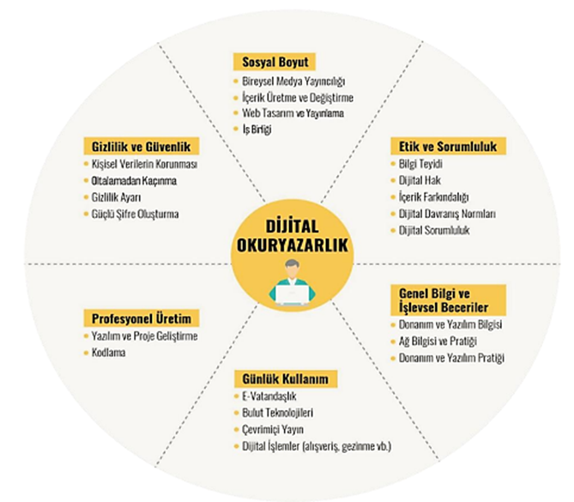

Şekil .. Dijital okuryazarlık alt boyutları (Bayrakcı ve Narmanlıoğlu, 2021)

Dijital dünyada etkin birer vatandaş olabilmek için öğrencilerin bu becerileri edinip gelişimlerine katkı sağlayacak öğrenme deneyimlerine sahip olmaları artık bir gereklilik haline gelmiştir. Ancak müfredat aracılığıyla dijital okuryazarlığı geliştirmenin, öğrencileri dijital teknolojiyle motive etmekten ve ilgisini çekmekten ziyade gençlerin dünyayı anlamalarını ve hem şimdi hem de gelecekte sosyal, kültürel, ekonomik ve entelektüel hayatta tam ve aktif bir rol almalarını desteklemekle ilgili olduğu unutulmamalıdır (MEB, 2020).

Dijital okuryazarlık öğretmenler için oldukça önemli bir yeterlik olup, öğretmen adaylarının eğitim programları içerisinde yer verilmelidir (Campbell, 2016). Çağın gerektirdiği niteliklere sahip bireylerin yetişmesinde yönlendirici konumda yer alan, dijital okuryazarlık becerisine sahip öğretmenlere ihtiyaç bulunmaktadır (Özoğlu ve Kaya, 2021).Günümüzde öğretmenin öğrenmeyi öğrenen olması yani bilgiyi arayıp bulan, bilgiyi aktaran değil, öğrencinin bilgiye ulaşma yolunda rehberlik eden, çağın yenilikleri izleyen, hayat boyu öğrenme stratejisine sahip olup (Yaman ve Yazar, 2015), öğrencilerine ve çevresine yaşam boyu öğrenme stratejisini kazandırmada istekli olmalarına vurgu yapılmıştır.

# ÖNCEKİ ÇALIŞMALAR

Bu kısımda sırasıyla yurtiçi ve yurt dışında yapılmış çalışmalar ele alınmıştır.



## Web 2.0 Konusunda Yapılmış Yurtiçi Çalışmalar

Karaman ve ark. (2008), Web 2.0 uygulamalarının eğitimde kullanımına yönelik olarak konu ile literatür üzerine bir derleme çalışması yapmışlardır. Web 2.0 uygulamalarının eğitimde internet kullanımına getirdiği potansiyel değişikliklere odaklandılar. Araştırmada akademik başarı (%16,27), iletişim ve etkileşim (%13,56), öğrenme ortamı desteği (%11,86), kullanım kolaylığı (%10,51), öğrenci tercihi (%9,15), düşünme becerilerinin gelişimi (%8,81), etkili grup çalışması (%8,47), sosyal beceri geliştirme (%7,80), doğal öğrenme ortamı sağlama (%5,76), öğrenme sorumluluğu alma (%3,73), bilgi okuryazarlığı (%2,37) ve öğrenmeye rehberlik etme (%1,69 ile literatürde en sık bildirilen bulgulardı. Ancak bu bulguların frekans sıralaması, araştırmacının deneysel çalışmalarda akademik başarı ve düşünme becerilerinin geliştirilmesi gibi alanlara olan ilgisiyle de yakından ilişkilidir. Çalışmada, Web 2.0 uygulamalarının grup çalışması, etkili öğrenme, üst düzey düşünme becerileri, bilgi okuryazarlığı, yapılandırmacı problem çözme, öğrenci katılımı, bireysel gelişim ve sorumluluk alma gibi alanlarda eğitim ortamına katkı sağladığı tespit edilmiştir.

Genç (2010), çalışmasında Web 2.0 teknolojisinin sunduğu yenilikler arasında yer alan Web 2.0 teknolojilerinin eğitim alanında kullanımına ilişkin değerlendirmeler sunmaktadır. Araştırmada kullanılan örnek uygulamada üç lisans ve bir yüksek lisans dersi seçilmiştir. Araştırma sonucunda öğrencilerin şimdiye kadar edindikleri izlenimlerden uygulama hakkında oldukça olumlu düşüncelere sahip oldukları ve Facebook’un sadece bir sosyal iletişim aracı değil aynı zamanda bir öğrenme aracı olduğu sonucuna ulaşılmıştır.

Durusoy (2011), 2009-2010 akademik yılında Balıkesir Üniversitesi Bilgisayar ve Öğretim Teknolojileri Eğitimi Bölümü’nde öğretmenlik uygulaması dersi alan 10 kişilik bir grup öğretmen adayının Web 2.0 uygulama araçları ve dijital video kullanımının öğretmen öz-yeterliği üzerindeki etkisini araştırmak amaçlanmıştır. Bu çalışmada öğretmen adaylarının öğretmenlik uygulaması dersinde uyguladıkları dersler kayıt altına alınmış, Facebook'ta paylaşılmış, öğretim elemanlarının ve danışmanlarının yorumlarına açılmıştır. Araştırmanın sonuçları, öğretmen eğitiminde Web 2.0 uygulama araçları ve dijital video kullanımının öğretmen adaylarının öz-yeterliklerini artırmada etkili olduğunu göstermiştir. Öğretmen adaylarının sunduğu dersler, aralıklarla kayıt altına alınarak Facebook'ta paylaşılmış ve kullanıcıların yorumları toplanmıştır. Öğretmen öz-yeterlik ölçeğinden elde edilen veriler ve videolara ilişkin uzman görüşleri değerlendirilerek, eğitimde Web 2.0 teknolojileri ve dijital video kullanımının öğretmen adaylarının öz-yeterliklerini olumlu yönde etkilediği sonucuna varılmıştır. Çalışma, öğretmen adaylarının öz yeterliliğini artırmak için dijital teknolojileri öğretmen eğitimine entegre etmenin önemini vurgulamaktadır.

Ekici ve Kıyıcı (2012), çalışmalarında Facebook sosyal paylaşım sitesinde 18-24 yaş arası öğrenciler için bir uygulama geliştirerek sosyal ağların öğrenmeye etkisini araştırmışlardır. Uygulamaya yüz iki üniversite öğrencisi katıldı. Öğrenciler deney ve kontrol grubu olarak iki gruba ayrıldı. Araştırma bulgularına ulaşmak için araştırmacılar tarafından hazırlanan başarı testi ile testler yapılmıştır. 4 haftalık uygulama sonucunda deney grubu öğrencilerinin akademik olarak geleneksel eğitim alan kontrol grubu öğrencilerine göre daha başarılı oldukları sonucuna varılmıştır.

Aytan ve Başal (2015), Türkçe öğretmeni adaylarının derslerinde Web 2.0 araçlarını kullanmaya yönelik motivasyonlarını ortaya çıkarmak için İstanbul’daki bir devlet üniversitesinin Türkçe öğretmenliği bölümünde çalışma gerçekleştirilmiştir. Araştırma 45 öğrenci ile gerçekleştirilmiş ve uygulama ile ilgili 32 öğrenci anket yanıtlamıştır. Türkçe öğretmeni adaylarına Edmodo öğrenme yönetim sistemi üzerinden Web 2.0 araçları kullanılarak etkinlikler verilmiştir. Çalışma, Türkçe öğretmeni adaylarının iletişim ve dil becerilerini geliştirmek için Web 2.0 araçlarını önemli bulduklarını ortaya koymuştur. Bu araçların kullanımının öğrencilerin eleştirel düşünme becerilerinin gelişimine olumlu katkı sağladığı ve öğrenciler arası iş birliğini güçlendirdiği görülmüştür. Çalışma grubunun Web 2.0 araçlarının kullanımına yönelik önemli ölçüde olumlu bir tutuma sahip olduğu sonucuna varmıştır.

Çalışkan ve ark. (2019), yaptığı araştırmaya göre, öğretmen adaylarının Web 2.0 araçlarının eğitimde kullanılabilirliğine ilişkin görüşlerini belirlemek amacıyla 2018-2019 bahar döneminde gerçekleştirilmiştir. Araştırmanın çalışma grubunu vakıf üniversitesinin eğitim fakültelerinde öğrenim görmekte olan 114 öğretmen adayları oluşturmaktadır. Yapılan incelemeler sonuçlarına göre öğretmen adaylarının Web 2.0 araçlarının kullanımına ilişkin görüşleri oldukça olumludur. Öğrencilerin eğitim ortamlarında aktif katılım ile içerik oluşturabilme, sosyal etkileşimi ve yaratıcılığı destekleyebileceği düşünülmekte ve öğretmen adaylarının olumlu görüş bildirdikleri

*****00****

# MATERYAL VE METOT

Bu bölümde araştırmada kullanılan yöntem, desen, çalışma grubu, örnekleme yöntemi, veri toplama araçları, verilerin analizi ve veri toplama süreci detaylı bir şekilde sunulmuştur.



## Materyal

Bu kısmda sırasıyla veri toplama araçlarına ilişkin izin ve geliştirme sürecine yer verilmiştir.

* + 1. **Veri toplama araçları**

Araştırma için belirlenen ana problem ve o probleme ait alt problemlerin tam anlamıyla çözüme kavuşabilmesi için öğretmenlerin görüş ve deneyim derecelerini öğrenme ihtiyacı doğmuştur. Araştırma sürecinde veri toplama aracı olarak olan “Web 2.0 Araçları Kullanımı Yetkinliği Ölçeği”, “Dijital Okuryazarlık Ölçeği (DOYÖ)” ve “Fen Bilimleri Öğretmenlerinin Web 2.0 Araçlarına İlişkin Yarı-Yapılandırılmış Görüşme Formu” kullanılmıştır.

* + 1. **Web 2.0 araçları kullanımı yetkinliği ölçeği**

Araştırmada Çelik (2020) tarafından geliştirilmiş olan “Web 2.0 Araçları Kullanımı Yetkinliği Ölçeği” kullanılması planlanmıştır. Ölçek *“hiçbir zaman”, “nadiren”, “ara sıra”, “sıklıkla”, “her zama*n” olmak üzere 5’li likert tipindedir. Ölçek tek alt boyutlu olup, 39 maddeden oluşmaktadır. Ölçekten alınabilecek en düşük puan 39, en yüksek puan ise 195 puandır. Geliştirilen ölçeğin güvenirlik katsayısı 0,98 olarak tespit edilmiştir. Ölçek çalışmalarında güvenirlik katsayısının en az 0,70 ve üzeri olması beklenmekte (Landis ve Koch, 1977; Robinson ve ark. 1991) olup, Cronbach Alfa katsayısı 0,80’in üzerinde tespit edilen ölçme araçlarının yüksek derecede güvenilir olduğu belirtilmiştir (Kalaycı, 2009). Bu bağlamda bu ölçme aracının yüksek düzeyde güvenilir olup, izin dahilinde kullanılmıştır.

* + 1. **Dijital okuryazarlık ölçeği**

Araştırmada ayrıca Bayrakcı ve Narmanlıoğlu (2020) tarafından geliştirilen “Dijital Okuryazarlık Ölçeği (DOYÖ)” kullanılmıştır. Dijital Okuryazarlık Ölçeği, 29 maddelik ve ölçekte yer alan boyutlar; genel bilgi ve işlevsel beceriler, günlük kullanım, gizlilik ve güvenlik, profesyonel üretim, sosyal boyut (iletişim, içerik üretme, iş birliği) ve etik ve sorumluluk (yasal yönler, farkındalık, eleştirel bakış) olmak üzere altı tanedir.

Ölçeğin alt boyutları ve ilgili maddeleri aşağıdaki Tablo 3.1’de sunulmuştur.

**Tablo 3.1.** Dijital okuryazarlık ölçeği alt boyut maddeleri ve güvenirlik değerleri

|  |  |  |  |
| --- | --- | --- | --- |
| **Alt boyutlar** | **Madde Sayısı** | **Madde Numaraları** | **Cronbach Alpha (α)** |
| 1.Etik ve Sorumluluk | 7 | M1, M2, M3, M4, M5, M6, M7 | 0.85 |
| 2.Genel Bilgi ve İşlevsel Beceriler | 6 | M8, M9, M10, M11, M12, M13 | 0.88 |
| 3.Günlük Kullanım | 6 | M14, M15, M16, M17, M18, M19 | 0.78 |
| 4.Profesyonel Üretim | 2 | M20, M21 | 0.72 |
| 5.Gizlilik ve Güvenlik | 4 | M22, M23, M24, M25 | 0.82 |
| 6.Sosyal boyut | 4 | M26, M27, M28, M29 | 0.76 |
| **Ölçeğin tamamı** | **29** |  | **0.91** |

Güvenirlik düzeyleri ve ölçek kimliği yukarıda özetlenen “Dijital Okuryazarlık Ölçeği” bu tez çalışmasında izin dahilinde kullanılmıştır.

* + - 1. Web 2.0 araçlarına ilişkin görüşler yarı yapılandırılmış görüşme formu

Araştırmada, öğretmenlerin Web 2.0 araçları hakkındaki görüşlerinin alınması amacıyla yarı yapılandırılmış görüşme formu geliştirilmiştir. Söz konusu form öğretmenlerin Web 2.0 araçlarına ilişkin farkındalıkları, ders işlenişi için bir alternatif belirtip belirtmedikleri, Web 2.0 araçları kullanım durumlarında yaşanılan deneyimlerini kapsamaktadır. Bu amaç doğrultusunda ön görüşme ve son görüşmede yarı yapılandırılmış görüşme formu kullanılmıştır. Ön görüşme formunun içeriğinde öğretmenlerin Web 2.0 ile ilgili genel yaklaşımları, Web 2.0 araçları farkındalıkları, derse entegre etme durumları, derslerinde kullandıkları Web 2.0 araçları, Web 2.0 araçları kullanımı ile olumlu ve olumsuz deneyimlerini belirlemeye yönelik toplam yedi adet soru bulunmaktadır. Son görüşme formunda ise tanıtılan Web 2.0 araçları hakkındaki görüşleri, önerileri, derse entegre etmeyle ilgili yaklaşımları Web 2.0 araçlarının kullanımına yönelik önerilerini ve Web 2.0 araçlarını bir analojiyle ifade edilmesini içeren toplam sekiz sorudan oluşmaktadır.

Form oluşturulurken sırasıyla;

1. Literatür taraması yapılmış,
2. Madde havuzu oluşturulmuş,
3. Belirtke tablosu yapılarak madde- hedef eşleştirilmesi yapılmış,
4. Oluşturulan taslak form uzman görüş formu hazırlanarak 5 uzmana gönderilmiş.
5. Uzmanlardan gelen dönütler doğrultusunda Kapsam Geçerlik Oranı (KGO) hesaplaması yapılarak son şekli verilmiştir.

Kapsam geçerlik oranları, Lawshe (1975) tarafından geliştirilmiştir. Bu nedenle Lawshe tekniği olarak bilinen bu yaklaşım 6 aşamadan oluşmaktadır.

1. Alan uzmanları grubunun oluşturulması
2. Taslak ölçek formlarının hazırlanması
3. Uzman görüşlerinin elde edilmesi
4. Maddelere ilişkin “Kapsam Geçerlik Oranları”nın elde edilmesi
5. Ölçeğe ilişkin “Kapsam Geçerlik İndeksleri”nin elde edilmesi
6. Kapsam geçerlik oranları/indeksi ölçütlerine göre nihai formun oluşturulması

Lawshe tekniğinde, en az 5 en fazla ise 40 uzman görüşüne ihtiyaç vardır. *“Her bir madde uzman görüşleri madde hedeflenen yapıyor ölçüyor”, “madde yapı ile ilişkili ancak gereksiz”* ya da *“madde hedeflenen yapıyı ölçmez”* şeklinde derecelendirilmektedir. Kapsam geçerliğinin yanı sıra benzer şekilde maddenin anlaşılabilirliği, hedef kitleye uygunluğu vb. amacıyla da uzman görüşleri derecelendirilebilir. Buna göre, uzmanların herhangi bir maddeye ilişkin görüşleri toplanarak kapsam geçerlik oranları elde edilir (Tablo 3.4). Kapsam geçerlik oranları (KGO), herhangi bir maddeye ilişkin “Gerekli” görüşünü belirten uzman sayılarının, maddeye ilişkin görüş belirten toplam uzman sayısının yarısına oranının 1 eksiği ile elde edilir.

KGO= $\frac{NG}{N/2}$- 1 (3.1)

Yukarıdaki denklemde; NG, maddeye “Gerekli” diyen uzmanlar" sayısını, N ise maddeye ilişkin görüş belirten toplam uzman sayısını ifade eder.

Lawshe (1975) tarafından geliştirilen teknik, Veneziano ve Hooper (1997) tarafından tabloya dönüştürülmüştür. Buna göre, uzman sayısına ilişkin minimum değerler aynı zamanda maddenin istatistiksel anlamlılığını da vermektedir (Yurdugül, 2005). Tablo 3.2’de Kapsam Geçerlik oranları için minimum değerlerine yer verilmiştir.

Tablo .. KGO’ları İçin Minimum Değerler (Yurdugül, 2005)

|  |  |  |  |
| --- | --- | --- | --- |
| **Uzman Sayısı** | **Minimum Değer** | **Uzman Sayısı** | **Minimum Değer** |
| 5 | 0.99 | 13 | 0.54 |
| 6 | 0.99 | 14 | 0.51 |
| 7 | 0.99 | 15 | 0.49 |
| 8 | 0.78 | 20 | 0.42 |
| 9 | 0.75 | 25 | 0.37 |
| 10 | 0.62 | 30 | 0.33 |
| 11 | 0.59 | 35 | 0.31 |
| 12 | 0.56 | 40+ | 0.29 |

KGO oranları hesaplanan geliştirilen yarı yapılandırılmış görüşme formunun kapsam geçerlik oranı 1,00 olarak hesaplanmıştır. Söz konusu “Fen Bilimleri Öğretmenlerinin Web 2.0 Araçlarına İlişkin Görüşleri; Yarı-Yapılandırılmış Görüşme Formu” EK 4’te sunulmuştur.

## Metot

Bu kıısmda sırasıyla araştırmanın yöntemi, deseni, çalışma grubu veri toplama araçları, veri toplama süreci ve verilerin analiznde kullanılan yöntemlere yer verilmiştir.

* + 1. **Araştırmanın Yöntem ve Deseni**

Fen bilgisi öğretmenlerinin Web 2.0 araçlarının kullanım yetkinliği ve dijital okuryazarlık düzeyleri ayrıca Web 2.0 araçları hakkındaki tutumlarının incelendiği bu çalışmada karma araştırma yöntemi kullanılmıştır.

Karma yöntem, nicel ve nitel araştırma yöntemlerinin bir arada kullanıldığı bir araştırma yaklaşımıdır. Karma yöntem araştırmaları, nicel ve nitel araştırmaların birbirini tamamlayan güçlü yönlerini bir araya getirerek daha kapsamlı bir sonuç elde etmeyi amaçlar. Bu yöntem, bir araştırma sorusuna cevap aramak için nicel verileri kullanarak hipotezler geliştirmeye ve test etmeye dayanır. Creswell (2014) ise karma araştırma yöntemini bir paradigmaya bağlı olmayan, esnek bir yöntem olarak tanımlamıştır. Bu yöntem, araştırmacıların soruna göre nitel ve/veya nicel veri toplama ve analiz yöntemlerini kullanmalarına izin verir. Creswell, karma araştırma yönteminin öncelikle araştırmacının sorunu ve araştırma sorusunu anlamasına ve bunlara uygun bir araştırma stratejisi oluşturmasına dayandığını belirtmiştir.

Karma yöntem araştırmalarından biri olan sıralı açıklayıcı desen, öncelikle nitel bir araştırma aşamasıyla başlar ve ardından nicel bir araştırma aşamasıyla devam eder (Teddlie ve Tashakkori, 2009a). Nitel aşama, araştırmacının sorun hakkında derin bir anlayış elde etmesine ve hipotezler geliştirmesine olanak tanır (Johnson ve Onwuegbuzie, 2004a). Nitel veriler, gözlem, mülakat ve odak grupları gibi nitel araştırma teknikleri kullanılarak toplanır (Creswell ve Plano-Clark, 2017a). Ardından, nicel aşama hipotezleri test etmek ve daha kesin sonuçlar elde etmek için kullanılır. Bu aşamada, nicel veriler anketler, anketler ve yapılandırılmış gözlemler gibi yapılandırılmış veri toplama yöntemleri kullanılarak toplanır (Creswell ve Plano-Clark, 2017b). Nicel verilerin analizi için istatistiksel analizler kullanılır ve sonuçlar, nitel verilerin analizi ile birleştirilir (Teddlie ve Tashakkori, 2009b).

Sıralı açıklayıcı desen hem nicel hem de nitel verilerin kullanıldığı bir araştırma deseni olduğu için hem nicel hem de nitel araştırma yöntemleri için farklı veri analizi teknikleri kullanılması gerekebilir (Creswell ve Plano Clark, 2017c). Nitel veriler genellikle içerik analizi, kodlama ve tematik analiz gibi tekniklerle analiz edilirken, nicel veriler genellikle istatistiksel analizler kullanılarak analiz edilir (Johnson ve Onwuegbuzie, 2004b). Sıralı açıklayıcı desen, önce nitel araştırma yaparak sorun hakkında derin bir anlayış elde eder ve ardından hipotezleri test etmek için nicel veri toplama yöntemlerini kullanır. Bu desen, özellikle karma yöntem araştırmalarında kullanılan bir araştırma desenidir (Teddlie ve Tashakkori, 2009c). Açıklayıcı sıralı karma desen hem nicel hem de nitel veri toplama ve analiz süreçlerini bir arada kullanarak araştırmacılara avantaj sağlayan bir araştırma yöntemidir. Ancak bu desende karşılaşılabilecek zorluklardan biri, ilk nicel aşamanın sonucuna bağlı olarak ikinci nitel aşamada verilerin nasıl toplanacağına, kapsamın ne olacağına ve örneklemin nasıl belirleneceğine karar verme sürecinde ortaya çıkabilecek belirsizliklerdir. Bu desenin bir diğer dezavantajı ise nicel ve nitel verilerin toplanıp analiz edilmesinin uzmanlık gerektirmesi ve zaman ve emek gerektirmesidir (Creswell, 2012b; Creswell ve ark., 2003; Creswell ve Plano Clark, 2007).

Araştırmada önce “Web 2.0 Araçları Kullanımı Yetkinliği Ölçeği”, “Dijital Okuryazarlık Ölçeği ile nicel veriler toplanıp incelendikten sonra nicel verileri desteklemek için nitel kısmında öğretmenlerin Web 2.0 araçları ve etkilerine yönelik görüşlerine incelemek amacıyla yarı yapılandırılmış görüşme formu oluşturulmuş ve görüşmeler yoluyla toplanıp veriler analiz edilmiştir.

* + 1. **Çalışma grubu**

Araştırmanın evreni, 2021-2022 öğretim yılı Kırşehir il merkezindeki ortaöğretim okullarında görev yapmakta olan 121 fen bilimleri öğretmenleri oluşturmaktadır. Bu araştırmada örneklemi belirlemek için basit seçkisiz örnekleme yöntemi kullanılmıştır. Örneklemin evreni temsil gücü yüksek olduğu için bu örnekleme yöntemi tercih edilmiştir. Basit seçkisiz örnekleme, her katılımcıya eşit seçilme hakkı sağlayan yöntemdir (Büyüköztürk ve ark., 2020).

Basit seçkisiz örnekleme, popülasyondan rastgele bir örnek seçmek için en temel ve en yaygın kullanılan yöntemdir. Bu yöntem, popülasyonun en tarafsız temsilini sağlar. Basit seçkisiz örneklemede, popülasyondaki her bireyin örneklemin seçilme olasılığı eşittir. Bu yöntemin amacı, yanlılığı ortadan kaldırmak ve temsilci örnekler elde etmektir.

Bu çalışma için evrenden seçilen örneklem olarak; Araştırmanın çalışma grubunu 2021- 2022 eğitim ve öğretim yılında, Kırşehir ilinde, Millî Eğitim Bakanlığı’na bağlı devlet ortaokullarında görev yapmakta olan 121 fen bilimleri öğretmeninden 64’ü (%52,9) kadın, 33’ü (%47,1) erkek oluşturmaktadır. Çalışma grubu ile ilgili demografik bilgiler Tablo 3.3’te verilmiştir.

Tablo .. Çalışma grubunun demografik özellikleri

|  |  |  |  |
| --- | --- | --- | --- |
| **Değişken** | **Kategori** | **f** | **Yüzde (%)** |
| Cinsiyet | Kadın | 64 | 52.90 |
| Erkek | 57 | 47.10 |
| Mesleki Tecrübe | 0-5 | 16 | 13.20 |
| 6-10 | 24 | 19.80 |
| 11-15 | 22 | 18.20 |
| 16-20 | 36 | 29.80 |
| 21+ | 23 | 19.00 |
| Çalışma Deneyimi | Sadece Devlet | 87 | 71.90 |
| Sadece Özel Okul | 7 | 5.80 |
| Devlet+Özel | 27 | 22.30 |
| Görev Yeri | Köy | 15 | 12.40 |
| Kasaba | 5 | 4.10 |
| İlçe | 38 | 31.40 |
| İl | 48 | 39.70 |
| Büyükşehir | 15 | 12.40 |
| **Toplam** | **121** | **100.00** |

Tablo 3.3 incelendiği zaman; araştırmaya katılan öğretmenlerin 64 (%52,9)’ü kadın, 57 (%47,1)’ini erkek öğretmenler oluşturmaktadır. Öğretmenlerden 0-5 yılları arasında mesleki kıdeme sahip 16 (%13,2) kişi varken, 6-10 yılları arasında kıdeme sahip 24 (%19,8) kişi, 11-15 yılları arasında mesleki kıdeme sahip 4 (%7,7) kişi, 16-20 yılları arasında mesleki kıdeme sahip 22 (%18,2) kişi, 21 ve üstü yıllarda mesleki kıdeme 23 (%19) kişi sahiptir. Sadece devlet okulunda görev yaptığını belirten 87 (%71,9) öğretmen, sadece özel okulda görev yaptığını belirten 7 (%5,8) öğretmen varken hem özel hem devlette çalışma deneyimi olan 27 (%22,3) öğretmen araştırmaya katılmıştır. Şekil 3.1, Şekil 3.2, Şekil 3.2, Şekil 3.3 ve Şekil 3.4’te öğretmenlerin demografik özelliklerine ilişkin dağılımı gösteren grafiklere yer verilmiştir.

Şekil .. Öğretmenlerin cinsiyet değişkenine göre dağılım grafiği

Grafik incelendiğinde görüleceği gibi araştırmaya katılan öğretmenlerin %53’ünü kadın, %47’sini erkek öğretmenler oluşturmaktadır. Şekil 3.2’de öğretmenlerin kıdemlerine ilişkin dağılımı gösteren grafiklere yer verilmiştir.

Şekil .. Öğretmenlerin kıdemlerine ilişkin dağılım grafiği

Şekil 3.2 incelendiğinde araştırmaya katılan öğretmenlerden kıdemi 16-20 yıl mesleki tecrübeye sahip olan katılımcılar çalışma grubunun %30’unu oluştururken, 0-5 yıl yıl mesleki tecrübeye sahip öğretmenler çalışma grubunun %13’ünü oluşturmaktadır. Şekil 3.3’te öğretmenlerin çalışma deneyimine ilişkin dağılımı gösteren grafiklere yer verilmiştir.

Şekil .. Öğretmenlerin çalışma deneyimi dağılım grafiği

Şekil 3.3 incelendiğinde sadece devlet okulunda çalışan öğretmenler çalışma grubunun %91’ini oluştururken hem özel okul hem de devlet okullarında çalışma tecrübesi bulunan öğretmenler çalışma grubunun %2’sini oluşturmaktadır. Şekil 3.4’te öğretmenlerin en uzun süre çalıştıkları yerleşim yerlerine ilişkin dağılımı gösteren grafiklere yer verilmiştir.

Şekil .. Öğretmenlerin en uzun süre çalıştıkları yerleşim yeri dağılımı

Şekil 3.4 incelendiğinde öğretmenlerin meslek hayatının en büyük kısmı kasabada geçen öğretmenler çalışmanın %4’ünü oluştururken, meslek hayatının en büyük kısmını ilde geçiren öğretmenler çalışma grubunun %40’ını oluşturmaktadır.

Araştırmada 121 ortaokul fen bilimleri öğretmenlerine Web 2.0 araçları kullanım yetkinliği ve dijital okuryazarlık ölçekleri uygulanmıştır. Ayrıca 20 fen bilimleri öğretmeni ile yarı yapılandırılmış görüşme gerçekleştirilmiştir. Görüşmeler ön görüşme ve son görüşme olarak iki kez yapılmış olup ön görüşme sonrasında katılımcılara Web 2.0 araçlarını tanıtım amaçlı eğitim verilmiştir. Daha sonra son görüşme uygulanmıştır.

* + 1. **Verilerin Analiz Yöntemine Karar Verilmesi** 
       1. Örneklem büyüklüğü

Sümbüloğlu ve Sümbüloğlu, (2007) örneklem büyüklüğü ve karşılaştırtılacak alt kategorik grupların katılımcı sayısının 30’dan az olduğu durumların dağılımın parametrik test varsayımlarını yerine getirmeyle ilgili sorunlar teşkil edeceği ifade edilmiştir. Gruplardaki denek sayısı az olduğunda (genellikle 30’dan az olduğunda) non parametrik testler kullanılmalıdır. Çünkü denek sayısı azaldıkça parametrik testlerde varsayımların bozulma olasılığının artacağını belirtmişlerdir. Ayrıca gerek parametrik gerekse non parametrik test uygulanacak olsun, iki ya da daha çok grup karşılaştırılıyorsa deney düzenlenirken gruplardaki denek sayılarının birbirine yakın olması için gerekli önlem alınmasına da dikkat çekmişlerdir. Yazıcıoğlu ve Erdoğan (2004) evren hacmine ve güvenirlik düzeyine göre çalışılması gereken örneklem büyüklüklerini hesaplamış ve aşağıdaki Tablo 3.4’te görüldüğü şekliyle tablolaştırmışlardır.

Tablo .. Örneklem büyüklüğü (Yazıcıoğlu ve Erdoğan, 2004)

|  |  |  |  |  |  |  |  |  |  |
| --- | --- | --- | --- | --- | --- | --- | --- | --- | --- |
| **Evren  Büyüklüğü** | **.,- 0.03 örnekleme**  **hatası (d)** | | | **.,- 0.05 örnekleme**  **hatası (d)** | | | **.,- 0.10 örnekleme**  **hatası (d)** | | |
| p=0.5  q=0.5 | p=0.8   q=0.2 | p=0.3  q=0.7 | p=0.5  q=0.5 | p=0.8  q=0.2 | p=0.3  q=0.7 | p=0.5  q=0.5 | p=0.8  q=0.2 | p=0.3  q=0.7 |
| 100 | 92 | 87 | 90 | 80 | 71 | 77 | 49 | 38 | 45 |
| 500 | 341 | 289 | 321 | 217 | 165 | 196 | 81 | 55 | 70 |
| 750 | 441 | 358 | 409 | 254 | 185 | 226 | 85 | 57 | 73 |
| 1000 | 516 | 406 | 473 | 278 | 198 | 244 | 88 | 58 | 75 |
| 2500 | 748 | 537 | 660 | 333 | 224 | 286 | 93 | 60 | 78 |
| 5000 | 880 | 601 | 760 | 357 | 234 | 303 | 94 | 61 | 79 |
| 10000 | 964 | 639 | 823 | 370 | 240 | 313 | 95 | 61 | 80 |
| 25000 | 1023 | 665 | 865 | 378 | 244 | 319 | 96 | 61 | 80 |
| 50000 | 1045 | 674 | 881 | 381 | 245 | 321 | 96 | 61 | 81 |
| 100000 | 1056 | 678 | 888 | 383 | 245 | 322 | 96 | 61 | 81 |
| 1000000 | 1066 | 682 | 896 | 384 | 246 | 323 | 96 | 61 | 81 |
| 100 milyon | 1067 | 683 | 896 | 384 | 245 | 323 | 96 | 61 | 81 |

Yazıcıoğlu ve Erdoğan(2004)’ın örnekleme hatası (d) örneklem büyüklüğü Tablosu (Tablo 3.4) dikkate alınarak evrenini Kırşehir il merkezinde görev yapmakta olan 156 fen bilgisi öğretmeninin (MEB, 2022) oluşturduğu bu çalışma için, 121 öğretmenin katılımının sağlanarak evrenin %77,6’sına ulaşılmıştır. Böylece 0,05 örneklem hatası, %95 güvenirlik düzeyinde parametrik test varsayımının, ilk koşulu olan örnek büyüklüğü koşulu yerine getirmiştir (N=121).

* + - 1. Normallik testi

Araştırma sonucunda elde edilen veriler kullanılabilecek parametrik testlerin veya parametrik olmayan testlerin seçimi için grupların normal dağılım gösterip göstermediği incelenmiş olup dağılımların normallik varsayımının yerine getirmediği tespit edildiği için verilerin analizinde non-parametrik testler kullanılmıştır. Normallik testi analiz sonuçları Tablo 3.5’te verilmiştir.

Tablo .. Normallik testi sonuçları

|  |  |  |  |
| --- | --- | --- | --- |
| **Ölçüm** | **Kolmogorov-Smirnova (n>30)** | | |
| **K-S** | **Sd** | **p** |
| Web 2.0 | 0.95 | 121 | 0.009 |
| Dijital Okuryazarlık | 0.106 | 121 | 0.002 |

Tablo 3.5. incelendiğinde örneklem büyüklüğünün 30’dan büyük olması durumunda yukarıdaki Kolmogorov-Smirnov testi (Mckillup, 2012) küçük olması durumunda ise Shapiro-Wilk testi (Shapiro ve Wilk, 1965) kullanılabilmektedir. Analiz sonuçlarına göre verilerin normal dağılım göstermediği saptanmıştır [K-S=0,95; p<0,05; K-S=,106; p<0,05].

Verilerin dağılımı parametrik test varsayımlarını yerine getirmeği için verilerin analizinde non parametrik testler kullanılmıştır.

* + 1. **Veri Toplama Süreci**

Araştırma için veriler, 2021-2022 eğitim-öğretim yılında Kırşehir ilindeki Millî Eğitim Bakanlığına bağlı ortaöğretim kurumlarında çalışan öğretmenlerden alınmıştır. Uygulama yapılmadan önce Kırşehir İl Milli Eğitim Müdürlüğünden resmi izin alınmıştır. Görüşme öncesinde öğretmenlere uygulanılacak olan görüşme ve görüşmenin amacı ile ilgili bilgiler verilmiştir. Sonraki süreçte katılımcılardan 7 sorudan oluşan ön görüşme formunu yanıtlamaları istenmiştir. Ön görüşme sorularını yanıtlayan katılımcılara Web 2.0 araçlarını kısaca anlatılması için hazırlanan 30 dakikalık tanıtım amaçlı verilen eğitimden sonra 8 sorudan oluşan son görüşme sorularını yanıtlamaları istenmiştir. Katılımcılarla yapılan görüşmeler 30-40 dakika olacak şekilde planlanmıştır. Etik ilkelere uygun olarak araştırmaya katılan eğitimcilerin isimleri gizlenmiştir. Yapılan görüşmelerden elde edilen sonuçlar değerlendirmeye alınmıştır. Araştırmada ayrıca uygulanan 2 adet ölçek formu uygulanmıştır. 43 maddeden oluşmakta olan Dijital Okuryazarlık Ölçeği ve 39 maddeden oluşmakta olan Web 2.0 Araçları Kullanım Yetkinliği Ölçeği çevrimiçi ortam (Google Forms) üzerinden öğretmenlere ulaştırılması sağlanmıştır. Ayrıca katılımcılar formu tamamen gönüllük esasına bağlı olarak doldurmuş ve kimliklerini belli edecek herhangi bir ifade ankete konulmamış, sadece araştırmada kullanmak amacıyla demografik bilgiler (mesleki tecrübe, cinsiyet, çalışma deneyi vb.) istenmiştir. Form uzman görüşleri alınarak hazırlanmış ve ön görüşme formu uygulamasından sonra Web 2.0 araçlarının kullanımı ile ilgili yüz yüze kısa eğitim verilmiş olup daha sonra son görüşme formu uygulanmıştır. Araştırmada aktif olarak görev yapmakta olan 20 fen bilimleri öğretmeni ile yüz yüze görüşmeler sağlanarak mülakat yapılmıştır. Görüşmeler katılımcının izni dahilinde ses kaydı ile kayıt altına alınmıştır.

* + 1. **Verilerin analizi**

Bu kısımda nicel ve nitel verilerin hangi analiz yöntemleri kullanılarak analiz edildiği anlatılmıştır.

* + - 1. Nicel verilerin analizi

Araştırma verilerinden elde edilen dağılımlar parametrik test varsayımlarını yerine getirmediği için verilerin analizinde non parametrik testler kullanılmıştır. Demografik özelliklerin dağılımını incelemek için descriptive analiz yapılmıştır. Verilerin çeşitli değişkenler açısından anlamlı farklılık gösterip göstermediğini test etmek için Man Whitney-U testi ve Kruskal Wallis H testi kullanılmıştır. Ayrıca kategorik değişkenler arasında ilişki olup olmadığını test etmek için Ki Kare testi yapılmıştır.

* + - 1. Nitel verilerin analizi

Öğretmenlerle yapılan görüşmeler ses kaydı ile kayıt altına alınmıştır. Daha sonra ses kayıtları Microsoft Word programı ile yazıya dökülmüştür. Toplanan verilerin analizinde, içerik analizi yöntemi kullanılmıştır. İçerik analizi, nitel veri analizinde en yaygın kullanılan tekniklerden biridir. Bu teknik, metin tabanlı verilerin (sözlü veya yazılı) derinlemesine incelenmesine ve kategorize edilmesine izin verir. Bu yöntemde, verilerin özellikle sözlü ve yazılı formlarındaki içeriğin sistematik bir şekilde incelenmesi ve anlamlı kategorilere ayrılması hedeflenir. Bu kategoriler, verilerin ortaya çıkardığı temalar ve alt temalar üzerine inşa edilir. İçerik analizinde, araştırmacılar belirli bir araştırma sorusu veya hipotezleri çerçevesinde belirli bir veri kümesindeki sıklıkla geçen kavramlar, temalar veya desenler gibi belirli özellikleri tanımlamaktadır.

Bu teknikle ilgili olarak, Weber (1990) içerik analizini bir "veri toplama yöntemi" olarak tanımlar ve "nitel araştırmanın niteliksel olarak incelenmesinde kullanılan bir teknik" olarak da nitelendirir. Miles ve Huberman (1994) ise içerik analizini "önceden belirlenmiş kodlama kategorileri kullanarak yazılı veya sözlü verileri sistemli bir şekilde analiz etmek" olarak tanımlarlar. İçerik analizinde farklı yaklaşımlar kullanılmaktadır.

Bir diğer içerik analizi yaklaşımı ise Glaser ve Strauss (1967) tarafından geliştirilen tematik analiz yöntemidir. Bu yöntemde, verilerin özellikle niteliksel özellikleri dikkate alınarak, ortaya çıkan temalar belirlenir. İçerik analizi yöntemi, araştırmacılara verilerin detaylı bir şekilde analiz edilmesi ve sonuçların yorumlanması konusunda yardımcı olur.

* + 1. **Katılımcılara kod verilmesi**

Öğretmenler katılım sıralarına göre harf ve yanına sıra numarası yazılarak kodlanmıştır. K: Öğretmen, 1: Katılımcı sırası olarak kodlanmıştır [K1]. Çalışma örneklem yöntemi ile yapılmıştır. Araştırmanın bilgi toplamak için çalışılan evrenden sınırlı bir parçasını oluşturan örneklem katılımcıları temsil etmektedir. Araştırma süreci ise örnekleme ile yapılmıştır. Süreçte evrenin özelliklerini belirlemek, tahmin edebilmek için katılımcılar rastgele seçilmiştir. Öğretmenlerin fikirleri değerlendirilip ortak görüşe sahip olanlar aynı kod içinde sayılarla ifade edilmiştir.

# BULGULAR VE TARTIŞMA

Bu bölümde araştırma sürecinde elde edilen veriler analiz edilerek tablo ve grafikler şeklinde sunulmuştur. Aşağıda sırasıyla önce nicel daha sonra nitel verilerden elde edilen verilerin analizinden elde edilen bulgular sunulmuştur.



## Nicel Verilere İlişkin Bulgular

Bu kısımda nicel verilerin analizinden elde edilen bulgular yer almaktadır. Öğretmenlerin bilgisayar kullanma yeterliliği, teknolojiye özel ilgileri, Web 2.0 kurs alma durumları, dijital okuryazarlık düzeyleri ve Web 2.0 düzeyleri gibi özelliklerine ilişkin betimsel analiz sonuçları Tablo 4.1’de gösterilmiştir.

Tablo .. Demografik özelliklere ilişkin betimsel analiz sonuçları

|  |  |  |  |
| --- | --- | --- | --- |
| **Değişken** | **Kategori** | **n** | **(%)** |
| Bilgisayar kullanma yeterliği | Çok Yüksek | 8 | 6.60 |
| Yüksek | 38 | 31.40 |
| Orta Düzey | 68 | 56.20 |
| Düşük | 7 | 5.80 |
| Teknolojiye özel ilgi | Evet | 55 | 45.50 |
| Hayır | 16 | 13.20 |
| Kısmen | 50 | 41.30 |
| Web 2.0 kurs alma durumu | Kurs Alanlar | 35 | 28.90 |
| Kurs Almayanlar | 56 | 46.30 |
| Kendi Çabasıyla | 22 | 18.20 |
| Kurs Almak İsteyenler | 8 | 6.60 |
| Dijital okuryazarlık düzeyi | Düşük | 4 | 3.30 |
| Orta | 46 | 38.00 |
| Yüksek | 71 | 58.70 |
| Web 2.0 düzey | Düşük | 56 | 46.30 |
| Orta | 29 | 24.00 |
| Yüksek | 36 | 29.80 |

Öğretmenlerin 68’i (%56.2) bilgisayar kullanma yeterliğinin orta düzey olduğunu, 7’si (%5.8) bilgisayar kullanma yeterliğinin düşük olduğunu ifade etmiştir. Buradan anlaşılacağı üzere fen bilimleri öğretmenlerinin büyük çoğunluğu bilgisayar yeterlik düzeylerinin orta ya da yüksek olduğunu belirtmişlerdir. Ayrıca öğretmenlerin 55’i (%45.5) “Teknolojiye özel bir ilginiz var mı?” Sorusuna evet yanıtını verirken 16’sı (%13.2) hayır yanıtını vermiştir. Öğretmenlerin 56’sı (%46.3) Web 2.0 araçlarını kullanma ile ilgili kurs almadıklarını belirtirken 8’i (%6.6) Web 2.0 araçlarını kullanma ile ilgili kurs almak istediklerini ifade etmişlerdir. Dijital okuryazarlık düzeyi kategorisinde, öğretmenlerin 71’i (%58.70) yüksek düzeyde dijital okuryazarlığa sahipken, 46’sı (%38.00) orta düzeyde dijital okuryazarlığa sahiptir. Sadece 4’ü (%3.30) düşük düzeyde dijital okuryazarlığa sahiptir. Web 2.0 düzeyi kategorisinde, öğretmenlerin 56’sı (%46.30) düşük düzeyde Web 2.0 düzeyine sahiptir. 36’sı (%29.80) yüksek düzeyde Web 2.0 düzeyine sahipken, 29’u (%24.00) orta düzeyde Web 2.0 düzeyine sahiptir.

Araştırma sonuçlarına göre, fen bilimleri öğretmenlerinin büyük çoğunluğu bilgisayar kullanma yeterlik düzeylerinin orta veya yüksek seviyede olduğunu belirtmiştir. İlgili literatür incelendiğinde, öğretmenlerin öğretimde bilgisayar kullanmaya yönelik tutumlarının orta düzeyde de olsa olumlu olduğu görülmektedir (Albirini, 2004; Cavas ve ark., 2009; Cüre ve Özdener, 2008; Gerçek ve ark., 2006; Hızal, 1989; Hışmanoğlu, 2015; Tezci, 2010).

Ayrıca araştırmaya katılan öğretmenlerin yarısı teknolojiye özel ilgileri olduğunu belirtirken, katılımcıların çok azı teknolojiye özel bir ilgilerinin olmadığı yönünde yanıt vermiştir. Bu durum literatürde yer alan çalışma bulgularıyla da örtüşmektedir. Sınıf seviyesine ve mesleki deneyime bağlı olarak teknoloji kullanımının ve teknolojiye yönelik tutumun arttığı çeşitli çalışmalarda da bulunmuştur (Akın ve Baştuğ, 2005; Russell ve ark., 2003; Van Braak ve ark., 2004).

Tablo 4.4’te Fen bilimleri öğretmenlerinin dijital okuryazarlık ve Web 2.0 araçlarını kullanma puanlarının cinsiyet değişkenine göre farklılaşıp farklılaşmadığını test etmek için yapılan Mann Whitney-U Testi sonuçlarına yer verilmiştir.

Tablo .. Cinsiyete göre WAKY ve DO puanlarının Mann Whitney-U Testi sonuçları

|  |  |  |  |  |  |  |  |
| --- | --- | --- | --- | --- | --- | --- | --- |
| **Değişken** | **Kategori** | **N** | **S.T.** | **S.O.** | **U** | **Z** | **sp** |
| Web 2.0 araçları Kullanma | Kadın | 64 | 61.95 | 3965.00 | 1763.000 | -0.317 | 0.751 |
| Erkek | 57 | 59.93 | 3416.00 |
| Toplam | 121 |  |  |
| Dijital Okur-yazarlık | Kadın | 64 | 61.43 | 3931.50 | 1796.500 | -0.143 | 0.886 |
| Erkek | 57 | 60.52 | 3449.50 |
| Toplam | 121 |  |  |

*p<0.05

Alanyazında öğretmenlerin Web 2.0 araçlarını kullanmaya yönelik algılarını incelemeyi amaçlamış ve öğretmenlerin Web 2.0 araçlarına yönelik genel algılarının yüksek olduğu, öğretmenlerin Web 2.0 teknolojilerine karşı algılarının cinsiyet, branş ve deneyim yönünden bir değişiklik göstermediği sonucuna ulaşmışlardır (Çetinel ve ark., 2022). Literatürde öğretmenlerin teknoloji kullanımına yönelik öz yeterliklerini inceleyen araştırmalarda kadın ve erkek öğretmenler arasında anlamlı fark bulmayan araştırmaların (Aktürk ve Delen, 2020; Güneş ve Buluç, 2017a) varlığı bu çalışmanın bulgularıyla paralellik göstermektedir. Ayrıca öğretmenlerin teknoloji kabul durumlarını inceleyen çalışmalarda da erkek öğretmenlerin puanlarının daha yüksek olduğu belirlenmiştir (Aktürk ve Delen, 2020; Sırakaya, 2019). Fakat bunun yanında az sayıda da olsa kadın ve erkek öğretmenlerin teknoloji kabul durumunda fark bulmayan çalışmalar da mevcuttur (Binay-Eyüboğlu ve Karaoğlan-Yılmaz, 2018).

Öğretmenlerin Dijital okuryazarlık ölçeğinden elde edilen etik ve sorumluluk, genel bilgiler, günlük kullanım, profesyonel üretim, sosyal boyut ve gizlilik ve güvenlik alt boyutlarına ilişkin puanlarının cinsiyet değişkenine göre Mann Whitney-U Testi ile analiz edilerek elde edilen bulgular Tablo 4.5’te verilmiştir.

Tablo .. DO Alt boyut puanlarının cinsiyete göre mann whitney-u testi sonuçları

|  |  |  |  |  |  |  |  |
| --- | --- | --- | --- | --- | --- | --- | --- |
| **Değişken** | **Kategori** | **N** | **S.T.** | **S.O.** | **U** | **Z** | **p** |
| Etik ve Sorumluluk | Kadın | 64 | 65.36 | 4183.00 | 1545.000 | -1.473 | 0.141 |
| Erkek | 57 | 56.11 | 3198.00 |
| Toplam | 121 |  |  |
| Genel Bilgiler | Kadın | 64 | 55.51 | 3552.50 | 1472.500 | -1.833 | 0.067 |
| Erkek | 57 | 67.17 | 3828.50 |
| Toplam | 121 |  |  |

***0***

***0****

****0****

***0***

***0****

****0****

***0***

***0****

****0****

***0***

***0****

****0****

***0***

***0****

****0****

***0***

***0****

****0****

***0***

***0****

****0****

***0***

***0****

****0****

Tablo .. Web 2.0 araçları tercih ve tercih sebepleri

| **Tema** | **Kategori** | **Kod** | **Katılımcı** |
| --- | --- | --- | --- |
| Farkındalık | Tercih | Prezi (7) | K1, K3 |
| Kahoot (8) | K4, K12 |
| Quizmaker (6) | K15, K16 |
| Zentation (6) | K9, K10 |
| Storyjumper (4) | K2, K11 |
| Siyosis (2) | K1, K12 |
| Plickers (6) | K7, K17 |
| Canva (4) | K2, K19 |
| Quiver (7) | K13, K14 |
| LearningApps (1) | K5 |
| Powtoon (3) | K5, K8 |
| Popplet (5) | K5, K20 |
| Edmodo (1) | K6 |
| PheT (2) | K8, K20 |
| Kullanışlık | Tercih Sebebi | Motive edici (1) | K6 |
| Odaklanma (1) | K6 |
| Ödev Kontrolü (1) | K20 |
| Hazırbulunuşluk (2) | K7, K10 |
| Malzeme eksikliği (1) | K8 |
| Animasyon (3) | K10, K16 |
| Öğrenmede etkili (4) | K11, K16 |
| Kullanışlı (2) | K12, K17 |
| Kullanımı kolay (5) | K10, K11 |
| Eğlenceli (2) | K1, K10 |
| İlgi çekici (3) | K1, K6 |
| İş kolaylaştırıcı (3) | K1, K7 |
| Merak uyandırıcı (1) | K1 |
| Görsel zenginlik (6) | K2, K6 |
| Alternatif (1) | K3 |
| Sınıf içi kullanılabilirlik (2) | K3, K20 |
| Öğrenci aktif (2) | K10, K14 |
| Zaman yönetimi (2) | K3, K20 |
| Kavram haritası (5) | K4, K9 |
| Bilgi Pekiştirme (2) | K4, K5 |
| Sınava yönelik (1) | K5 |
| Konsantre problemleri (1) | K6 |

Tablo 4.14 incelendiğinde çalışmada öğretmenlere son görüşmede yöneltilen “Hangi Web 2.0 aracını tercih edersiniz?” sorusuna yönelik görüşler farkındalık ve kullanışlık teması altında tercih ve tercih sebebi kategorileri altında toplanmıştır. Buna göre tercih kategorisinde toplanan kodlara göre; katılımcılar, Prezi (n:7), Kahoot (n:8), Quiver (n:7), Quizmaker (n:6), Zentation (n:6), Plickers (n:6), Popplet (n:5), Storyjumper (n:4), Canva (n:4), Powtoon (n:3), PheT (n:2), Siyosis (n:2), LearningApps (n:1), Edmodo (n:1) olduğunu ifade edilmiştir. Tablodan, en çok tercih edilen araçların Prezi, Kahoot ve Quiver olduğu görülmektedir. Prezi, görsel sunumlar hazırlamak için kullanılan bir araçken, Kahoot ve Quiver interaktif öğrenme aktiviteleri için tercih edilmiştir. Ayrıca Quizmaker, Zentation, Plickers, Canva, Storyjumper, Siyosis, Powtoon, Popplet, Edmodo ve PheT gibi araçlar çizim, animasyon, interaktif kartlar ve zihin haritası oluşturma gibi farklı özelliklere sahiptir. Ayrıca LearningApps, Edmodo ve PheT de tercih edilen araçlar arasındadır, ancak yalnızca birkaç katılımcı tarafından seçilmişlerdir. Bu araçlar, eğitim amaçlı olarak öğretmenler ve öğrenciler arasında iletişim, paylaşım ve etkileşim sağlamak için kullanılabilir. Çalışmaya katılan bazı öğretmenlerin ifadelerine aşağıda yer verilmiştir.

K5: *“Bulmaca Learningapps, Animasyon Powtoon, Kavram haritası Popplet, Plickers kullanılabilir.”*

*K8: “Öğrenciler için görsel algılamaları için avantaj oluyor ya da kullanabilsek o deneylerle alakalı siteleri şimdi laboratuvarda deneylerle alakalı hiçbir kimyasal madde yok mesela Yapmak istediğimiz deneyleri bu araçlarla yapsak oldukça faydalı olur. Tabii dezavantajları da sınav ağırlıklı bir sistem olduğu için daha çok denemelere ağırlık veriyoruz.”*

*K14: “Avantajları dezavantajlarına göre daha çok etkilerinden çocukların bazen somut örnek görmediği zaman anlamadığı konularda çocuklara yardımcı oluyor daha çok soru çözmemizi sağlıyor, tekrar yapmamızı sağlıyor. Dezavantajı olarak da çocukların hepsinin ilgisini toplamada zorluk çekebiliyoruz bazıları hiç katılım sağlamadan boş durabiliyorlar.”*

…….olduğunu ve öğrenme deneyimlerinin iyileştirilmesine destek olduğunu göstermektedir.

# SONUÇ VE ÖNERİLER

Bu çalışma fen bilimleri öğretmenlerinin; dijital okuryazarlık düzeylerinin tespit edilmesi, Web 2.0 araçları kullanım yetkinliği ve farkındalıkları ayrıca eğitimde Web 2.0 uygulamaları kullanımı konusundaki görüşlerini belirlemek amacıyla gerçekleştirilmiştir. Nicel ve nitel verilerin birlikte kullanıldığı araştırmada nicel veriler ölçek yoluyla, nitel veriler ise fen bilimleri öğretmenleri ile yapılan yarı yapılandırılmış görüşmeler ile elde edilmiştir.

Araştırma sonuçlarına göre, fen bilimleri öğretmenlerinin büyük çoğunluğu bilgisayar kullanma yeterlik düzeylerinin orta veya yüksek seviyede olduğunu belirtmiştir. Ayrıca araştırmaya katılan öğretmenlerin yarısı teknolojiye özel ilgileri olduğunu belirtirken, katılımcıların çok azı teknolojiye özel bir ilgilerinin olmadığı yönünde yanıt vermiştir.

Öğretmenlerin Web 2.0 araçları kullanma yetkinliği ölçeğinden almış oldukları puanların cinsiyet değişkeni analizi dağılımına göre, çoğunluğunun düşük düzeyde olduğu ve kadın öğretmenlerin puanı yüksek olsa da kadın ve erkek öğretmenlerin puanları arasında istatistiksel açıdan anlamlı bir farklılık saptanmadığı tespit edilmiştir. Aynı şekilde dijital okuryazarlık puanlarının cinsiyet değişkeni dağılımına göre, kadın ve erkek öğretmenlerin çoğunluğunun yüksek düzeyde olduğu bulgulanmış olup kadın öğretmenlerin puanları biraz daha yüksek olsa da cinsiyet değişkenine göre kadın ve erkek öğretmenlerin dijital okuryazarlık puanları arasında anlamlı bir fark bulunmamaktadır. Cinsiyetin öğretmenlerin bu alanlardaki performansları üzerinde belirleyici bir etkisi olmadığı sonucuna ulaşılabilir.

Öğretmenlerin dijital okuryazarlığın alt boyutları olan “etik ve sorumluluk”, “genel bilgiler”, “günlük kullanım”, “profesyonel üretim”, “gizlilik ve güvenlik” ve “sosyal boyut” puanlarının cinsiyet değişkenine göre analiz sonuçları incelendiğinde, etik ve sorumluluk, genel bilgiler, günlük kullanım, profesyonel üretim, gizlilik ve güvenlik ve sosyal boyut alt boyutlarından alınan puanlar arasında istatistiksel olarak anlamlı fark bulunmamıştır. Bu sonuçlar, öğretmenlerin dijital okuryazarlık alt boyutlarındaki performanslarının cinsiyete bağlı olarak değişmediğini göstermektedir.

Dijital okuryazarlık düzeyinin kıdem değişkeni bakımından, en yüksek düzeyde olan öğretmenlerin oranı mesleki kıdemleri arttıkça azalmaktadır. Farklı kıdeme sahip öğretmenlerin Web 2.0 araçlarını kullanma yetkinliği ve dijital okuryazarlık puanlarına ilişkin sonuçlara göre farklı kıdeme sahip öğretmenler arasında anlamlı farklılık saptanmıştır. Analiz sonucunda farklı kıdeme sahip olan grupların sıra ortalamaları arasındaki fark Web 2.0 araçlarını kullanma yetkinliği puanlarına göre 0-5 yıllık kıdeme sahip öğretmenlerin ortalama puanı; 6-10, 11-15 ve 16-20 yıllık kıdeme sahip öğretmenlere göre daha yüksek olup bu fark istatistiksel olarak anlamlı bulunmuştur. Sonuç olarak, Web 2.0 araçlarını kullanma yetkinliği bakımından daha az deneyimli öğretmenlerin öğretim uygulamalarını geliştirmek için dijital araçları kullanma konusunda daha fazla eğitimden fayda sağlayabileceklerini göstermektedir. Dijital okuryazarlık düzeyi ölçümüne göre, en yüksek sıralar ortalaması puanı 0-5 yıllık kıdem sahibi öğretmenler olurken, en düşük ortalama puan ile 21+ yıllık kıdem sahibi öğretmenlerden ile elde edilmiştir. Farklı kıdem seviyelerindeki öğretmenlerin dijital okuryazarlık düzeyleri arasında da anlamlı bir fark saptanmıştır. Öğretmenlerin dijital okuryazarlık düzeylerinin yaşa ilişkin sonucu ile kıdemlerine yönelik elde edilen bulgulara göre, 25 ve üzeri yıl kıdemi olanların diğer kıdemdeki öğretmenlerle kıyaslandığında dijital okuryazarlık düzeylerinin daha düşük olduğu sonucuna ulaşılmıştır. Bu sonuçlara göre, öğretmenlerin kıdem seviyeleri arttıkça Web 2.0 araçlarını kullanma yetkinliği ve dijital okuryazarlık düzeylerinin azaldığını göstermektedir. Bir başka deyişle genç öğretmenler dijital okuryazarlık ve Web 2.0 araçları kullanma konularında daha yetkindir. Yaş değişkeninde ileri yaşların DOY puanlarının gençlere nazaran düşük olmasında olası neden dijital teknolojilerle geç tanışmış olmalarından kaynaklanıyor olabilir.

Öğretmenlerin Web 2.0 araçlarını kullanma yetkinliği ve dijital okuryazarlık düzeyleri, çalışma yerlerine göre sadece devlet okullarında çalışan öğretmenlerin Web 2.0 araçlarını kullanma yetkinlikleri arasında anlamlı bir farklılık bulunmuştur. Dijital okuryazarlık düzeyi açısından incelendiğinde ise sadece özel okullarında çalışan öğretmenlerin diğer kategorilere göre daha yüksek bir düzeyde dijital okuryazarlık becerisine sahip oldukları belirlenmiştir. Bu sonuçlar, çalışma yerinin öğretmenlerin Web 2.0 araçlarını kullanma yetkinliği ve dijital okuryazarlık düzeyleri üzerinde etkili olduğunu göstermektedir. Sadece devlet okullarında çalışan katılımcılar hem özel hem devlette çalışanlara göre daha yüksek bir düzeyde Web 2.0 araçlarını kullanma yetkinliği ve dijital okuryazarlık becerisine sahip olma eğilimindedirler. Buna göre, çalışma yeri faktörü öğretmenlerin Web 2.0 araçlarını kullanma yetkinliği ve dijital okuryazarlık düzeyleri üzerinde etkilidir. Özel okullarda çalışan öğretmenler genellikle daha yüksek bir Web 2.0 araçlarını kullanma yetkinliği düzeyine sahipken, devlet okullarında ve özel okullarda çalışma deneyimi olan öğretmenler daha yüksek düzeyde dijital okuryazarlık

Bu çalışmada öğretmenlerin Web 2.0 araçlarını kullanma davranışlarının incelenmesi amaçlanmıştır. Ancak, öğretmenlerin Web 2.0 araçları hakkındaki bilgi düzeyleri belirgin olmadığı için, yapılan sonraki çalışmalarda öğretmenlerin hazırbulunuşluk düzeyleri ön-testlerle belirlenebilir. Bu çalışmada veri toplama aracı olarak ölçek ve mülakat kullanılmış olsa da ileriki çalışmalar için öğretmenlere Web 2.0 araç kullanımı ile ilgili uygulamalı etkinlikler yapılarak mülakat ve gözlem teknikleri ile bu araçlar hakkındaki eylemleri ile ilgili daha ayrıntılı bilgi elde edilebilir. Bu araştırma, var olan durumu ortaya koyma amaçlıdır. Gelecekte yapılacak çalışmalarda, Web 2.0 araçlarını kabul eden öğretmenlerin bu eylemlerinin sürdürülebilirliği de boyut türünde çalışmalarla ele alınabilir. Bu şekilde, öğretmenlerin Web 2.0 araçlarını kullanım davranışları daha kapsamlı ve ayrıntılı bir şekilde analiz edilebilir.

Öğretmenlere hizmet içi eğitim verilmesi, Web 2.0 araçlarının kullanımını arttırmak için önemlidir. Hizmet içi eğitimlerin düzenlenmesi, öğretmenlerin Web 2.0 araçlarını kullanma seviyelerine göre farklı düzeylerde verilmesi daha verimli olacaktır. Ayrıca hizmet içi eğitimlerin teorik bilgiden daha çok uygulamalı olacak şekilde planlanması, öğretmenlerin Web 2.0 araçlarını kabul ve kullanımını arttırmada etkili olacaktır. Verilecek uygulamalı eğitimlerin, öğretmenlerin Web 2.0 araçları hakkındaki öz yeterliliklerini arttıracağı düşünülmektedir. Sonuç olarak, öğretmenlere Web 2.0 araçları hakkında hizmet içi eğitimlerin verilmesi, öğretmenlerin bu araçları kullanım becerilerini arttırarak eğitim sürecine katkı sağlayacaktır. Hizmet içi eğitimlerin teorik bilgi ile birlikte uygulamalı olması, öğretmenlerin Web 2.0 araçlarını daha etkin bir şekilde kullanmalarını sağlayacaktır. Web 2.0 araçlarının farkındalığını ve etkin kullanımını artırmak için öğretmenler arasında iş birliği ve paylaşımı teşvik etmek önemlidir. Öğretmenler, deneyimlerini ve en iyi uygulamalarını paylaşarak birbirlerine destek olmalı ve yeni fikirler edinmelidir. Öğretmenlerin Web 2.0 araçlarını kullanma becerilerini sürdürmeleri ve geliştirmeleri için sürekli destek sağlanmalıdır. Bu destek, teknik sorunlara yönelik yardım, eğitim materyalleri ve uzman danışmanlık hizmetlerini içerebilir. Web 2.0 araçları sürekli olarak gelişmekte ve yeni trendler ortaya çıkmaktadır. Araştırmacılara, öğretmenlerin güncel trendlere ve yeni araçlara uyum sağlamaları için araştırmalar yapmaları ve kaynakları takip etmeleri önerilmektedir. Araştırmacılara, bu çalışmanın sonuçlarını temel alarak daha geniş kapsamlı araştırmalar yapmaları önerilmektedir. Öğretmenlerin Web 2.0 araçlarını etkin bir şekilde kullanmalarını teşvik etmek önemlidir. Araştırmacılara, öğretmenlerin motivasyonunu artıracak stratejiler ve teşvik yöntemleri hakkında araştırmalar yapmaları ve bu konuda öneriler sunmaları önerilmektedir.

# KAYNAKLAR

Güllüpınar, F. , Kuzu, A. , Dursun, Ö. Ö. , Kurt, A. A. & Gültekin, M. (2013). Milli Eğitimde Teknoloji Kullanımı ve Sonuçları: Velilerin Bakış Açısından Fatih Projesi'nin Pilot Uygulamasının Değerlendirilmesi. *Süleyman Demirel Üniversitesi Fen-Edebiyat Fakültesi Sosyal Bilimler Dergisi*, 2013 (30) , 195-216. <https://dergipark.org.tr/tr/pub/sufesosbil/issue/11407/136199>, Erişim Tarihi: 7 Mayıs 2022.

Güneş, A. M. & Buluç, B. (2017). Sınıf Öğretmenlerinin Teknoloji Kullanımları Ve Öz Yeterlilik İnançları Arasındakı İlişki. *TÜBAV Bilim Dergisi*,10(1),94-113. <https://dergipark.org.tr/tr/pub/tubav/issue/27928/296808>, Erişim Tarihi: 4 Nisan 2023

Gürleroğlu, L. & Yıldırım, M. (2022). Ortaokul Öğrencilerinin Web 2.0 Destekli Eğitsel Web Sitesi İle İlgili Görüşlerinin İncelenmesi. *Milli Eğitim Dergisi*, 51 (233) , 191-217. <https://doi.org/10.37669/milliegitim.776977>

Hull, C. L., Mikulecky, L., Clair, K. E., & Kerka, S. (2003). Writing Effective Job Announcements. ERIC Digest. <https://files.eric.ed.gov/fulltext/ED481848.pdf> , Erişim Tarihi: 17 Şubat 2023.

Hur, J. W., & Brush, T. A. (2009). Teacher participation in online communities: Why do teachers want to participate in self-generated online communities of K-12 teachers? *Journal of Research on Technology in Education*, 41(3), 279-304.

Korkut, H., Mantaş, H., & Yıldırım, M. (2021). Analysis of the Effect of Use of Web 2.0 Tools in Online Science Courses on Students Achievements and Digital Literacy. *Journal of Science and Mathematics Education In Southeast Asia*, 44(December), 148-168. <https://myjms.mohe.gov.my/index.php/jsmesea/article/view/13786> , Erişim Tarihi: 10 Kasım 2022.

Lynch, W. (2017, October 23). What is digital literacy? <https://www.thetechedvocate.org/what-is-digital-literacy/>. Erişim Tarihi: 19 Mayıs 2022.

Meadows, D. (2003). Digital Storytelling: Research-Based Practice in New Media. *Visual Communication*, 2, 189-193. <https://doi.org/10.1177/1470357203002002004>

O’Reilly, T. (2005). What is Web 2.0: Design patterns and business models for the next generation of software. <http://oreilly.com/web2/archive/what-is-web20.html> Erişim Tarihi: 30 Mayıs 2022.

O'Reilly, T. (2007). What is Web 2.0: Design Patterns and Business Models for the Next Generation of Software. Communications & Strategies, No. 1, 17. <https://ssrn.com/abstract=1008839> , Erişim Tarihi: 7 Temmuz 2022.

Öğütveren, M. (2014). Sosyal bilgiler 6. sınıf coğrafya konularının öğretiminde Google Earth programının başarıya etkisi. (Yüksek lisans tezi, Giresun Üniversitesi Sosyal Bilimler Enstitüsü, Giresun). <https://tez.yok.gov.tr/UlusalTezMerkezi/>. Erişim Tarihi: 9 Temmuz 2022.

Partnership, ZI. (2015). P21 framework definitions. [http://www.p21.org/storage/documents/docs/P21_Framework_Definitions_New_Logo _2015.pdf](http://www.p21.org/storage/documents/docs/P21_Framework_Definitions_New_Logo%20_2015.pdf) . Erişim Tarihi: 5 Mayıs 2022.

Perez, S. (2012). "DIY Animasyon Platformu PowToon, Video Oluşturma Yazılımı İçin 600.000 Dolar Aldı." TechCrunch, <https://techcrunch.com/2012/12/14/diy-animation-platform-powtoon-grabs-600k-for-its-video-creation-software>, Erişim Tarihi: 15 Ocak 2023

# EKLER

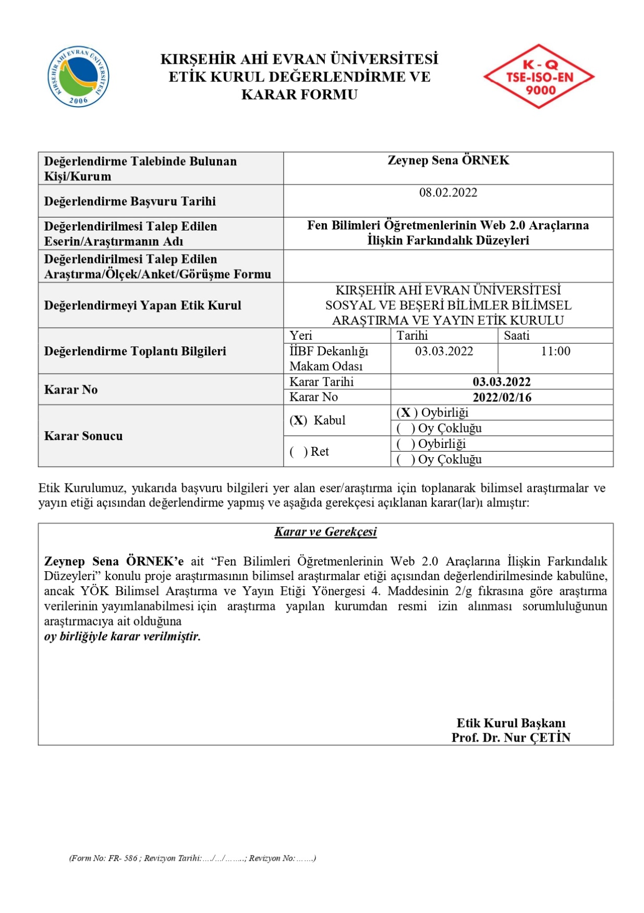**EK-1**

**Etik Kurul İzni**

**EK-2**

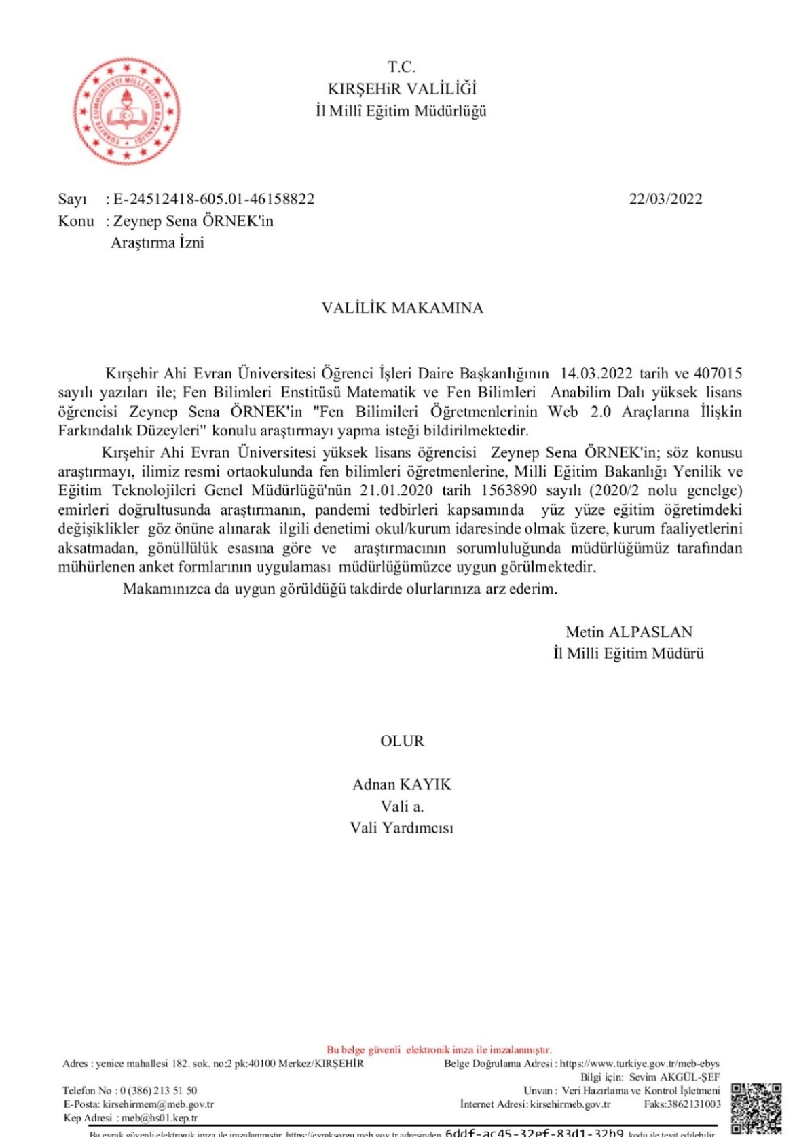**MEB İzni**

**EK-3**



**Ölçek İzni**

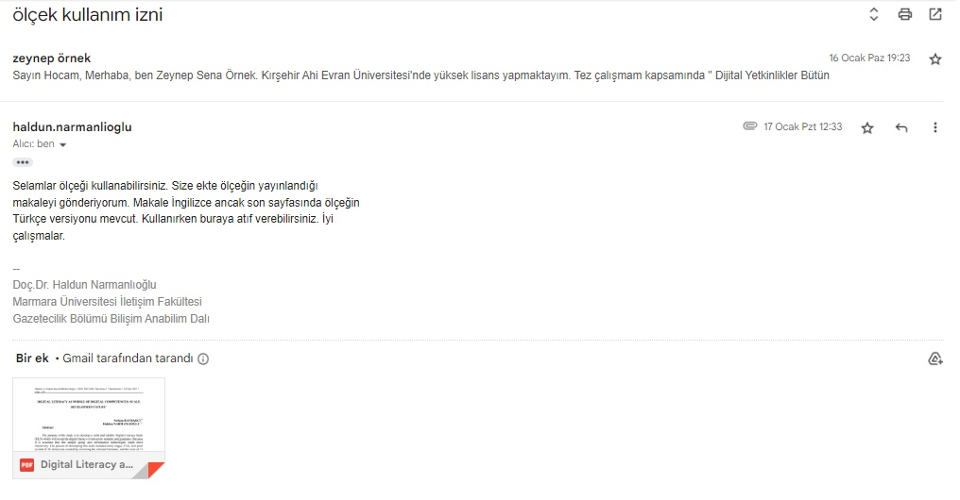

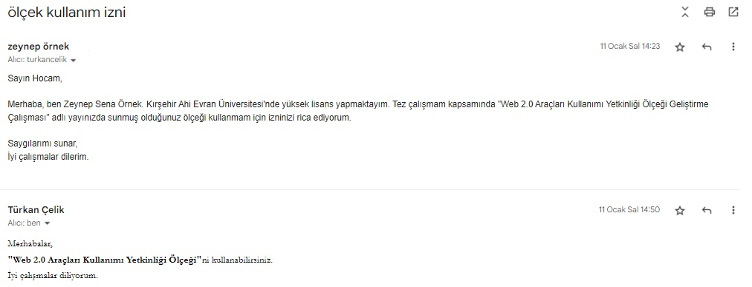



**EK-4**

**Kongre Katılım Belgesi**

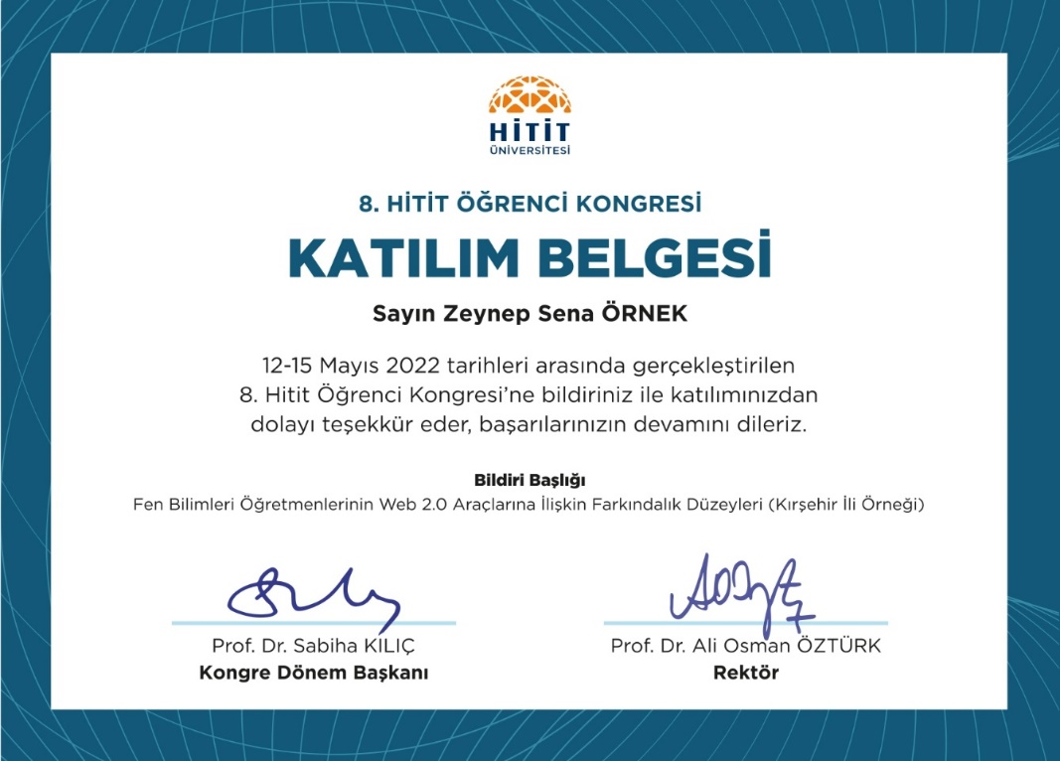

# EK-5

**Eğitim Sürecinde Kullanılan Web 2.0 Araçlarından Bazı Örnekler**

Canva Uygulaması ile Afiş Tasarlama

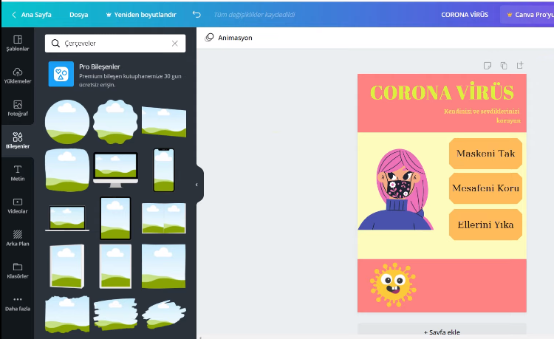

**00*0

**0*0**

**0*0

1. Plickers Uygulaması ile Sınıfiçi Ölçme ve Değerlendirme

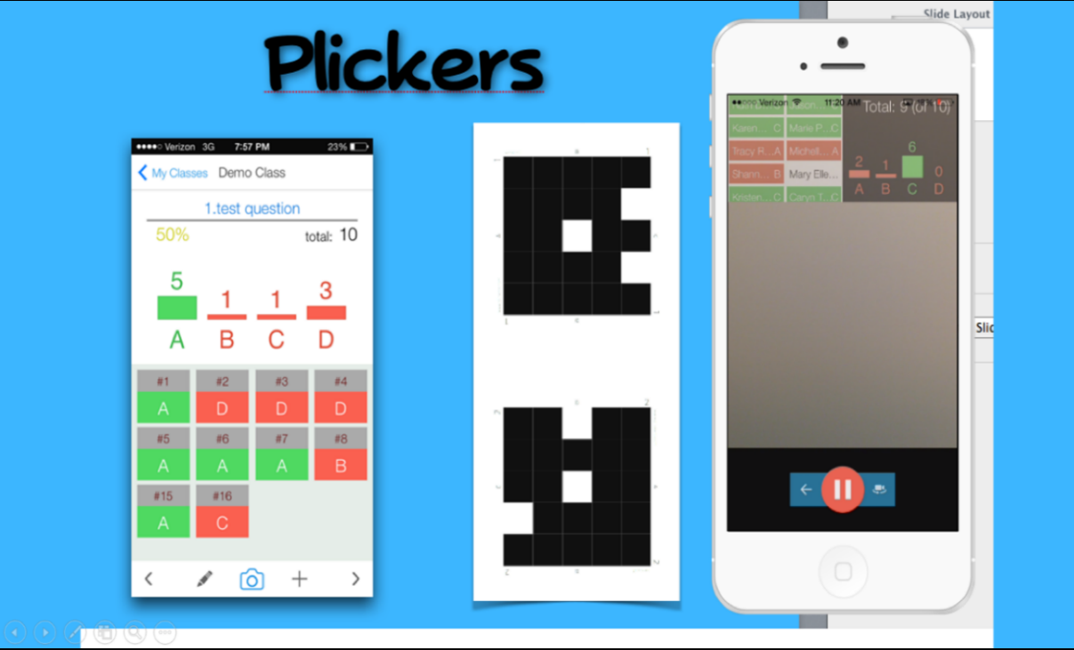

1. 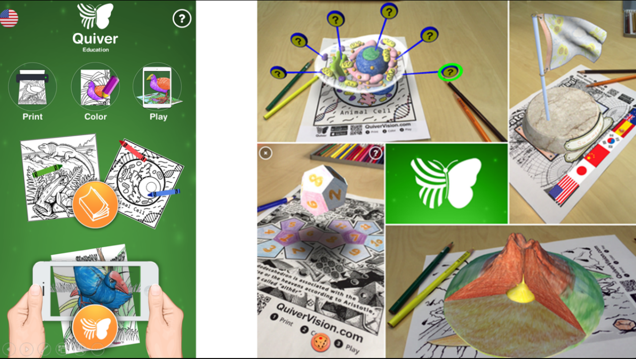Quiver Uygulaması ile 3D Görüntülü Fen Dersi

# ÖZGEÇMİŞ

|  |  |
| --- | --- |
| **Kişisel Bilgiler** | |
| **Adı Soyadı** | Zeynep Sena ÖRNEK |
| **Uyruğu** | T.C. |
| **Orcid Numarası** | 0000-0003-0941-9177 |

|  |  |
| --- | --- |
| **Eğitim Bilgileri** | |
| **Lisans** | |
| **Üniversite** | Kırşehir Ahi Evran Üniversitesi |
| **Fakülte** | Eğitim Fakültesi Fakültesi |
| **Bölümü** | Matematik ve Fen Bilimleri Eğitimi |
| **Mezuniyet Yılı** | 2020 |
| **Yüksek Lisans** | |
| **Üniversite** | Kırşehir Ahi Evran Üniversitesi |
| **Enstitü Adı** | Fen Bilimleri Enstitüsü |
| **Anabilim Dalı** | Matematik ve Fen Bilimleri Eğitimi A.B.D. |
| **Programı** | Fen Bilgisi Eğitimi Programı |
| **Mezuniyet Tarihi** | 2023 |

|  |
| --- |
| **Bilimsel Yayınlar** |
| Örnek, Z.S. ve Polat, D. (12-15 Mayıs 2022) Fen Bilimleri Öğretmenlerinin Web 2.0 Araçlarına İlişkin Farkındalık Düzeyleri (Kırşehir İli Örneği), *8. Hitit Öğrenci Kongresi, Çorum- Türkiye* |